TCVN 7000 : 2002
PHƯƠNG TIỆN GIAO THÔNG ĐƯỜNG BỘ - TƯƠNG THÍCH ĐIỆN TỪ CỦA MÔ TÔ, XE MÁY VÀ CÁC BỘ PHẬN KỸ THUẬT ĐIỆN HOẶC ĐIỆN TỬ SỬ DỤNG RIÊNG - YÊU CẦU VÀ PHƯƠNG PHÁP THỬ TRONG PHÊ DUYỆT KIỂU
Road vehicles - Electromagnetic compatibility of Motorcycles and Mopeds and electrical or electronic separate technical units - Requirements and test methods in type approval
HÀ NỘI - 2002
Lời nói đầu
TCVN 7000 : 2002 được biên sọan trên cơ sở Quy định 97/24/EC, Chương 8.
TCVN 7000 : 2002 do Ban kỹ thuật TCVN/TC 22 Phương tiện giao thong đường bộ và Cục Đăng kiểm Việt Nam biên soạn, Tổng cục Tiêu chuẩn Đo lường Chất lượng đề nghị Bộ Khoa học, Công nghệ và Môi trường ban hành.
1. Phạm vi áp dụng
Tiêu chuẩn này quy định các yêu cầu và phương pháp thử trong phê duyệt kiểu(1) mô tô, xe máy (sau đây gọi chung là xe) và các bộ phận kỹ thuật điện hoặc điện tử sử dụng riêng về tương thích điện từ.
Chú thích - (1) Thuật ngữ "Phê duyệt kiểu" thay thế thuật ngữ "Công nhận kiểu" trong các tiêu chuẩn Việt Nam về công nhận kiểu phương tiện giao thông đường bộ đã được ban hành trước tiêu chuẩn này. Hai thuật ngữ này được hiểu như nhau.
2. Tiêu chuẩn trích dẫn
TCVN 6888:2001 Phương tiện giao thông đường bộ - Môtô, xe máy - Yêu cầu trong phê duyệt kiểu.
3. Thuật ngữ và định nghĩa
Các thuật ngữ và định nghĩa dưới đây được áp dụng trong tiêu chuẩn này:
3.1 Tương thích điện từ (Electromagnetic compatibility): Khả năng của xe hoặc của một trong những hệ thống điện/điện tử lắp trên xe để thoả mãn chức năng trong môi trường điện từ mà không gây nhiễu điện từ quá mức cho bất kỳ vật nào trong môi trường đó.
3.2 Nhiễu điện từ (Electromagnetic disturbance): Hiện tượng điện từ bất kỳ có thể làm biến đổi đặc tính của xe hoặc một trong những hệ thống điện/điện tử lắp trên xe. Nhiễu điện từ có thể là tiếng ồn điện từ, tín hiệu không mong muốn hoặc là sự thay đổi chính nó trong môi trường lan truyền.
3.3 Miễn nhiễu điện từ (Electromagnetic immunity): Khả năng hoạt động của xe hoặc của một trong những hệ thống điện/điện tử lắp trên xe không bị suy giảm tính năng trong môi trường có nhiễu điện từ riêng.
3.4 Môi trường điện từ (Electromagnetic environment): Tất cả các hiện tượng điện từ xuất hiện trong một điều kiện nhất định.
3.5. Giới hạn chuẩn (Reference limit): Mức danh định có tính đến việc phê duyệt kiểu bộ phận của kiểu xe và giá trị giới hạn của sự phù hợp của sản xuất.
3.6. ăng ten chuẩn (Reference antena): Ăng ten ngẫu cực nửa sóng cân bằng được điều chỉnh tới tần số chuẩn.
3.7. Bức xạ băng tần rộng (Wide-band emission): Bức xạ có băng thông lớn hơn băng thông của thiết bị thu chuyên dùng hoặc của dụng cụ đo.
3.8. Bức xạ băng tần hẹp (Narrow-band emission): Bức xạ có băng thông nhỏ hơn băng thông của thiết bị thu chuyên dùng hoặc dụng cụ đo.
3.9. Bộ phận kỹ thuật điện/điện tử sử dụng riêng (STU) (Electronic/electrical separate technical unit): Linh kiện hoặc bộ linh kiện điện và/hoặc điện tử được cung cấp để lắp ráp vào xe, cùng với tất cả các vật nối và dây nối liên kết nhằm thực hiện một vài chức năng riêng.
3.10. Kiểu xe về tương thích điện từ (Vehicle type with regard to electromagnetic compatibility): Kiểu xe không có điểm khác nhau cơ bản nào giữa xe này với xe khác về các mặt như:
- Cách bố trí chung các linh kiện điện và/hoặc điện tử;
- Kích thước toàn bộ, bố trí và hình dáng lắp đặt động cơ và cách bố trí đường dây cao áp (nếu có);
- Vật liệu chế tạo cả khung và thân xe (ví dụ: khung và thân làm bằng sợi thuỷ tinh, nhôm hoặc thép).
3.11. Kiểu STU về tương thích điện từ (STU type in relation to electromagnetic compatibility): Bộ phận kỹ thuật sử dụng riêng có các tính năng cơ bản không khác các bộ phận kỹ thuật khác, về các mặt chủ yếu như:
- Chức năng do STU thực hiện;
- Bố trí chung các linh kiện điện và/hoặc điện tử.
3.12. Sự điều khiển xe trực tiếp (Direct vehicle control): Sự điều khiển xe thực hiện bởi người lái tác động lên hệ thống lái, phanh và bộ điều khiển tăng tốc.
3.13. Mặt phẳng đỡ xe (Vehicle plane): Mặt phẳng cứng (vững) dùng để đỡ xe qua tiếp xúc với chân chống bên hoặc chân chống giữa (đối với xe hai bánh) cùng với một hoặc tất cả hai bánh xe.
4. Tài liệu kỹ thuật và mẫu cho phê duyệt kiểu
4.1 Tài liệu kỹ thuật
4.1.1. Đối với xe
Bản Catalô mô tả tất cả các tổ hợp của hệ thống điện/điện tử hoặc STU, kiểu khung thân của kiểu xe được phê duyệt kiểu bộ phận và các kiểu loại chiều dài cơ sở được đưa ra. Các hệ thống điện/điện tử và STU được coi là đặc biệt nếu chúng có khả năng phát ra các mức bức xạ có băng tần tương đối rộng và băng tần tương đối hẹp và/hoặc ảnh hưởng tới sự điều khiển xe trực tiếp (xem 5.2.3.2.2);
4.1.2. Đối với STU
Tài liệu mô tả các đặc tính kỹ thuật của STU;
4.2 Mẫu
4.2.1 Đối với xe
Một xe mẫu đại diện để thử tương thích điện từ được chọn từ nhiều tổ hợp hệ thống điện/điện tử được thiết kế với mục đích sản xuất hàng loạt.
4.2.2 Đối với STU
Một STU đại diện cho kiểu. Nếu xét thấy cần thiết, Cơ quan có thẩm quyền có thể yêu cầu thêm một mẫu STU nữa.
5. Yêu cầu
5.1 Yêu cầu chung
Tất cả các xe và STU phải được thiết kế và chế tạo sao cho trong các điều kiện hoạt động bình thường, chúng phải thoả mãn các yêu cầu được quy định trong tiêu chuẩn này.
5.2 Yêu cầu riêng
5.2.1 Yêu cầu về bức xạ băng tần rộng phát ra từ xe
5.2.1.1 Phương pháp đo
Bức xạ điện từ sinh ra bởi kiểu xe được nộp để thử phải được đo bằng phương pháp quy định trong phụ lục A.
5.2.1.2 Giới hạn chuẩn của xe (băng tần rộng)
5.2.1.2.1 Nếu đo theo phương pháp được quy định trong phụ lục A, với khoảng cách ăng ten so với xe là 10,0 m ± 0,2 m, giới hạn bức xạ chuẩn phải là 34 dB (50 V/m) trong dải tần số từ 30 đến 75 MHz và từ 34 đến 45 dB (từ 50 đến 180 mV/m) trong dải tần số từ 75 đến 400 MHz. Như được nêu trong bảng 1, giới hạn này sẽ tăng theo hàm lô-ga-rít của tần số đối với các tần số trên 75 MHz. Trong dải tần số từ 400 đến 1000 MHz giới hạn này không thay đổi là 45 dB (180 mV/m).
5.2.1.2.2 Nếu đo theo phương pháp được quy định trong phụ lục A, với khoảng cách ăng ten so với xe là 3,0 m ± 0,05m, giới hạn bức xạ chuẩn phải từ 44 dB (160 V/m) trong dải tần số từ 30 đến 75 MHz và từ 44 đến 55 dB (từ 160 đến 546 V/m) trong dải tần số từ 75 đến 400 MHz. Như được nêu trong bảng 2, giới hạn này sẽ tăng theo hàm lô-ga-rít của tần số đối với các tần số trên 75 MHz. Trong dải tần số từ 400 đến 1000 MHz giới hạn này không thay đổi là 55 dB (546 V/m).
5.2.1.2.3. Các giá trị đo được đối với kiểu xe được nộp để thử được tính bằng dB (mV/m) phải nhỏ hơn giới hạn chuẩn ít nhất là 2,0 dB.
5.2.2 Yêu cầu đối với bức xạ băng tần hẹp phát ra từ xe
5.2.2.1 Phương pháp đo
Bức xạ điện từ phát ra từ xe được nộp để thử được đo bằng phương pháp nêu trong phụ lục B.
5.2.2.2 Giới hạn chuẩn của xe đối với bức xạ băng tần hẹp phát ra từ xe
5.2.2.2.1 Nếu đo theo phương pháp được quy định trong phụ lục B, với khoảng cách ăng ten so với xe là 10,0 m ± 0,2 m, giới hạn bức xạ chuẩn phải từ 24 dB (16 V/m) trong dải tần số từ 30 đến 75 MHz và từ 24 đến 35 dB (từ 16 đến 56 mV/m) trong dải tần số từ 75 đến 400 MHz. Như được nêu trong bảng 3, giới hạn này sẽ tăng theo hàm lô-ga-rít của tần số đối với các tần số trên 75 MHz. Trong dải tần số từ 400 đến 1000 MHz giới hạn này không thay đổi là 35 dB (56 V/m).
5.2.2.2.2. Nếu đo theo phương pháp được quy định trong phụ lục B, đặc biệt khi khoảng cách ăng ten so với xe là 3,0 m ± 0,05 m, giới hạn bức xạ chuẩn phải là 34 dB (50 V/m) trong dải tần số từ 30 đến 75 MHz và từ 34 đến 45 dB (50 đến180 V/m) trong dải tần số từ 75 đến 400 MHz. Như đã được nêu trong bảng 4, giới hạn này sẽ tăng theo hàm lô-ga-rít của tần số đối với các tần số trên 75 MHz. Trong dải tần số từ 400 đến 1000 MHz giới hạn này không thay đổi là 45 dB (180 V/m).
5.2.2.2.3. Các giá trị đo được đối với kiểu xe được nộp để thử được tính bằng dB (V/m) phải nhỏ hơn giới hạn chuẩn ít nhất là 2,0 dB.
5.2.3 Yêu cầu về tính miễn nhiễu điện từ của xe
5.2.3.1. Phương pháp đo
Các thử xác định tính miễn nhiễu điện từ của kiểu xe phải được thực hiện theo phương pháp được quy định trong phụ lục C.
5.2.3.2 Giới hạn miễn nhiễu chuẩn của xe
5.2.3.2.1 Nếu đo theo phương pháp được quy định trong phụ lục C, mức cường độ điện trường chuẩn hiệu dụng (bình phương trung bình) phải là 24 V/m trong phạm vi 90% dải tần số từ 20 MHz đến 1000 MHz và là 20 V/m trong suốt dải tần số từ 20 MHz đến 1000 MHz.
5.2.3.2.2. Xe mẫu được nộp để thử không được có bất cứ sự suy giảm tính năng nào liên quan đến sự điều khiển xe trực tiếp mà người lái hoặc người tham gia giao thông khác có thể nhận thấy được khi xe thử trong điều kiện được quy định trong C.4, phụ lục C, và cường độ điện trường, tính bằng V/m, phải lớn hơn mức chuẩn là 25%.
5.2.4 Yêu cầu đối với bức xạ băng tần rộng của STU
5.2.4.1 Phương pháp đo
Bức xạ điện từ phát ra từ STU được nộp để phê duyệt kiểu bộ phận phải được đo theo phương pháp được quy định trong phụ lục D.
5.2.4.2 Giới hạn chuẩn đối với bức xạ băng tần rộng của STU
5.2.4.2.1. Nếu đo theo phương pháp được quy định trong phụ lục D, giới hạn bức xạ chuẩn phải từ 64 đến 54 dB (V/m) trong dải tần số từ 30 đến 75 MHz, giới hạn này sẽ tăng theo hàm lô-ga-rít của tần số, và từ 54 đến 65 dB (V/m) trong dải tần số từ 75 đến 400 MHz, giới hạn này tăng theo hàm lô-ga-rít của tần số như được nêu trong bảng 5. Trong dải tần số từ 400 đến 1000 MHz giới hạn này không thay đổi là 65 dB (1800 V/m).
5.2.4.2.2. Các giá trị đo được đối với STU được nộp để phê duyệt kiểu, tính bằng dB (V/m), phải nhỏ hơn giới hạn chuẩn ít nhất là 2,0 dB (Xem bảng 6).
5.2.5 Yêu cầu đối với bức xạ băng tần hẹp của STU
5.2.5.1 Phương pháp đo
Bức xạ điện từ phát ra từ STU được nộp để thử phê duyệt kiểu bộ phận phải được đo theo phương pháp được quy định trong phụ lục E.
5.2.5.2 Giới hạn chuẩn của xe đối với bức xạ băng tần hẹp phát ra từ STU
5.2.5.2.1. Nếu đo theo phương pháp được quy định trong phụ lục E, giới hạn bức xạ chuẩn phải từ 54 đến 44 dB (V/m) trong dải tần số từ 30 đến 75 MHz, giới hạn này sẽ tăng theo hàm lô-ga-rít của tần số, và từ 44 đến 55 dB (V/m) trong dải tần số từ 75 đến 400 MHz, giới hạn này sẽ tăng theo hàm lô- ga-rít của tần số như được nêu trong bảng 6. Trong dải tần số từ 400 đến 1000 MHz giới hạn này không thay đổi là 55 dB (560 V/m).
5.2.5.2.2. Các giá trị đo được đối với STU được nộp để thử phê duyệt kiểu bộ phận, tính bằng dB (V/m) phải nhỏ hơn giới hạn chuẩn ít nhất là 2,0 dB.
5.2.6 Yêu cầu về tính miễn nhiễu điện từ của STU
5.2.6.1 Phương pháp đo
Tính miễn nhiễu điện từ của STU được nộp để thử phê duyệt kiểu bộ phận phải được thử theo một trong các phương pháp được quy định trong phụ lục F.
5.2.6.2 Giới hạn miễn nhiễu điện từ chuẩn của STU
5.2.6.2.1 Nếu đo theo phương pháp được quy định trong phụ lục F, mức điện trường để thử khả năng miễn nhiễu chuẩn theo phương pháp thử kiểu đường dây dải băng (Stripline) 150 mm phải là 48 V/m, theo phương pháp thử đường dây dải băng 800 mm phải là 12 V/m, theo phương pháp thử kiểu buồng đo bức xạ điện từ ngang (TEM-CELL) phải là 60 V/m, phương pháp thử kích thích dòng cảm ứng (BCI) phải là 48 mA và theo phương pháp thử trường tự do phải là 24 V/m.
5.2.6.2.2. Kiểu STU mẫu được nộp để thử không được có bất cứ sự suy giảm tính năng nào liên quan đến sự điều khiển xe trực tiếp mà người lái hoặc người tham gia giao thông khác có thể nhận thấy được nếu xe trong điều kiện được quy định trong C.4, phụ lục C, và cường độ điện trường hoặc cường độ dòng điện tính bằng các đơn vị tương ứng phải lớn hơn mức chuẩn là 25%.
5.3. Một số ngoại lệ
5.3.1. Xe có động cơ tự cháy được coi là thoả mãn các yêu cầu nêu trong 5.2.1.2.
5.3.2. Xe hoặc STU điện/điện tử không lắp bộ dao động điện - điện tử có tần số làm việc lớn hơn 9 kHz được coi như đáp ứng các yêu cầu nêu trong 5.2.2.2 và phụ lục B.
5.3.3. Xe không được lắp bất cứ một bộ cảm ứng điện tử nào thì được miễn thực hiện các thử nêu trong phụ lục C.
5.3.4. Không cần phải xem xét thực hiện bất cứ một phép thử tính miễn nhiễu nào trên các STU mà các chức năng của chúng không ảnh hưởng đáng kể đến sự điều khiển xe trực tiếp.
6. Sự phù hợp của sản xuất
6.1 Các phép đo đảm bảo sự phù hợp của sản xuất phải tuân theo các quy định được nêu trong điều 4 của TCVN 6888:2001.
6.2 Sự phù hợp của sản xuất về tương thích điện từ của xe hoặc bộ phận kỹ thuật sử dụng riêng phải được thử dựa trên dữ liệu trong chứng nhận phê duyệt kiểu được nêu trong các phụ lục G, phụ lục tham khảo H và/hoặc phụ lục J, phụ lục tham khảo K tương ứng.
6.3 Nếu cơ quan có thẩm quyền không chấp nhận quy trình thử của nhà sản xuất thì áp dụng F.1.2.2 và F.1.2.3, phụ lục F của TCVN 6888:2001 và 6.3.1, 6.3.2:
6.3.1. Nếu sự phù hợp của xe, bộ phận và STU được lấy ra từ lô sản phẩm đang được thẩm định, thì sản phẩm được coi là phù hợp với các yêu cầu trong tiêu chuẩn này về bức xạ băng tần rộng và bức xạ băng tần hẹp khi các mức đo được không vượt quá 2 dB (25%) so với các giới hạn chuẩn được nêu trong 5.2.1.2.1, 5.2.1.2.2, 5.2.2.2.1 và 5.2.2.2.2 (nếu phù hợp).
6.3.2. Nếu sự phù hợp của xe, bộ phận và STU được lấy ra từ lô sản phẩm đang được thẩm định, thì sản phẩm được coi là phù hợp với các yêu cầu của tiêu chuẩn này về khả năng miễn nhiễu điện từ nếu xe, bộ phận hoặc STU không gây ra một sự suy giảm tính năng nào tới sự điều khiển xe trực tiếp mà người lái hoặc người tham gia giao thông khác có thể nhận thấy khi xe ở trong điều kiện được quy định trong C.4, phụ lục C, và có cường độ điện trường, tính bằng V/m, đạt tới 80% giới hạn chuẩn được nêu trong 5.2.3.2.1.
Bảng 1 - Giới hạn chuẩn của xe (băng tần rộng) ở khoảng cách 10,0m±0,2m
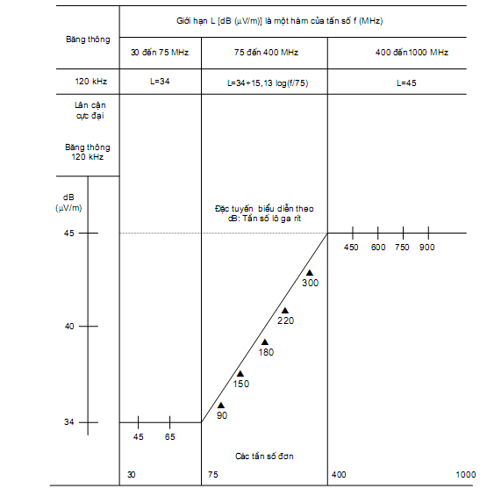
Tần số - MHz- Lô ga rít
Bảng 2 - Giới hạn chuẩn của xe (băng tần rộng) ở khoảng cách 3,0m±0,2m
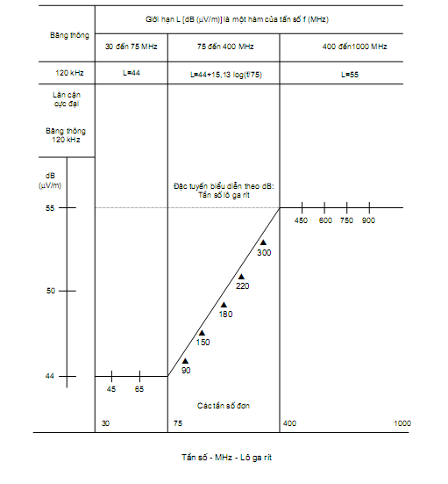
Bảng 3 - Giới hạn chuẩn của xe (băng tần hẹp) ở khoảng cách 10,0m±0,2m
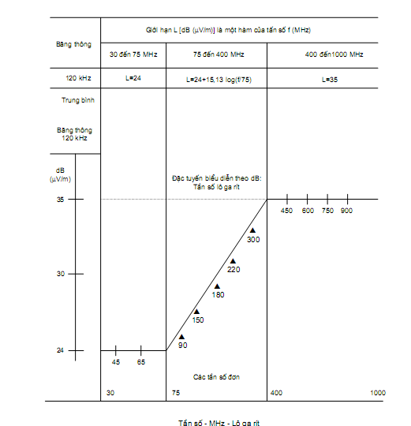
Bảng 4 - Giới hạn chuẩn của xe (băng tần hẹp) ở khoảng cách 3,0m±0,05m
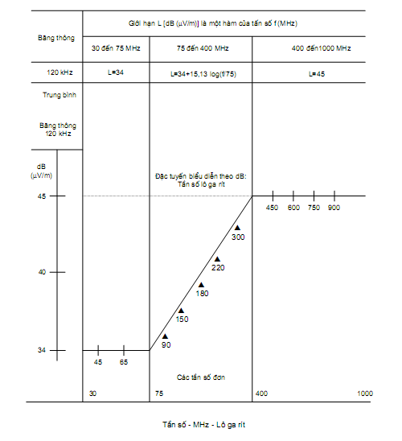
Bảng 5 - Giới hạn chuẩn đối với bức xạ băng tần rộng từ STU
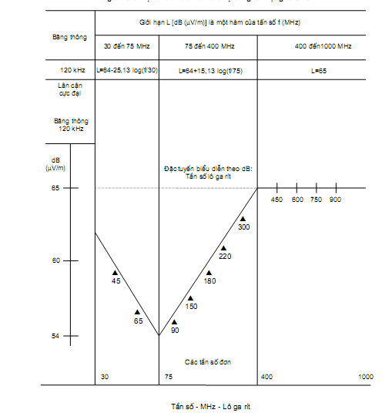
Bảng 6 - Giới hạn chuẩn đối với bức xạ băng tần rộng từ STU
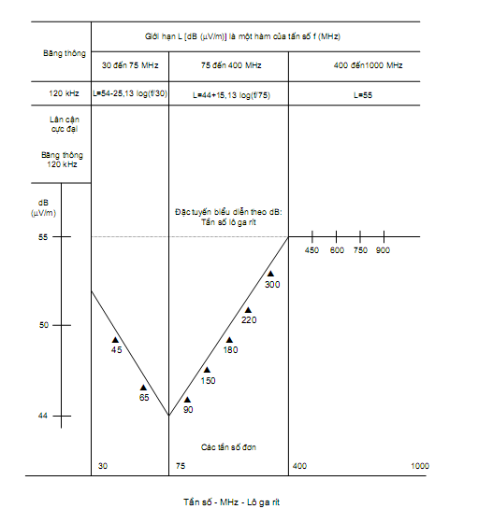
PHỤ LỤC A
(quy định)
PHƯƠNG PHÁP ĐO BỨC XẠ ĐIỆN TỪ BĂNG TẦN RỘNG PHÁT RA TỪ XE
A.1. Yêu cầu chung
A.1.1 Thiết bị đo
Thiết bị đo phải đáp ứng các điều kiện được nêu trong bộ tiêu chuẩn 16 của Ban chuyên ngành Quốc tế về nhiễu điện từ (CISPR).
Sử dụng máy dò lân cận cực đại để đo bức xạ điện từ băng tần rộng.
A.1.2 Phương pháp thử
Thử này để đo bức xạ băng tần rộng từ hệ thống đánh lửa và động cơ điện trong số các hệ thống được thiết kế để sử dụng liên tục (ví dụ: động cơ kéo bằng điện, hệ thống hâm nóng/mô tơ có thiết bị tách sương và bơm nhiên liệu).
Việc lựa chọn ăng ten chuẩn được quyết định bởi thoả thuận chung giữa nhà sản xuất và phòng thử nghiệm: khoảng cách so với xe có thể là 10 m hoặc 3 m. Trong cả 2 trường hợp này việc lựa chọn đều phải tuân theo các điều kiện nêu trong A.3.
A.2. Biểu diễn các kết quả
Các kết quả đo được đối với băng thông 120 kHz được tính bằng dB (V/m). Nếu băng thông tuyệt đối B của thiết bị đo không bằng đúng 120 kHz thì giá trị đo phải được chuyển đổi sang băng thông 120kHz +20.log(120/B), khi đó B phải nhỏ hơn 120 kHz.
A.3. Điều kiện thử
A.3.1 Bề mặt thử phải nằm ngang, không bị cản trở và không có các bề mặt phản xạ điện từ trong phạm vi bán kính nhỏ nhất là 30 m kể từ trung điểm của đường thẳng nối từ xe đến ăng ten (xem hình A.1.1, phụ lục A1). Hoặc là bề mặt thử có thể ở vị trí bất kỳ nhưng đáp ứng đầy đủ các điều kiện chỉ rõ trong hình A.1.2, phụ lục A1.
A.3.2 Cả thiết bị đo và xe thử hoặc xe trên đó đặt thiết bị đo đều được bố trí trên phần mặt phẳng được biễu diễn trong hình A.1.1, phụ lục A1. Nếu bề mặt thử đáp ứng đầy đủ các điều kiện chỉ rõ trong hình A.1.2, phụ lục A1 thì thiết bị đo phải nằm phía ngoài phần bề mặt được mô tả trong hình A.1.2.
A.3.3 Có thể sử dụng các buồng kín cho các thử nếu chứng minh được có sự tương đồng giữa buồng kín và bề mặt thử bên ngoài.
Các buồng này không phụ thuộc vào các điều kiện kích thước được nêu trong các hình A.1.1 và A.1.2, phụ lục A1, trừ điều kiện liên quan đến khoảng cách giữa xe với ăng ten và độ cao của ăng ten.
A.3.4 Để đảm bảo không có bất cứ tiếng ồn nào hoặc tín hiệu lạ ở mức có thể ảnh hưởng đáng kể đến các phép đo, từng phép đo phải được thực hiện trước hoặc sau thử chính. Nếu có sự hiện diện của xe trong các phép đo này thì phải áp dụng các biện pháp để đảm bảo rằng xe không phát xạ điện từ tới mức có thể gây ảnh hưởng đáng kể đến các phép đo (ví dụ: phải rút khoá điện hoặc ngắt ắc quy khỏi mạch khi xe rời khỏi bề mặt thử). Đối với cả hai kiểu đo, tiếng ồn hoặc tín hiệu lạ phải nhỏ hơn giới hạn được nêu trong 5.2.1.2.1 hoặc 5.2.1.2.2 (trong trường hợp có thể) ít nhất 10 dB, trừ các phát xạ điện từ băng tần hẹp đã chọn.
A.4. Tình trạng của xe trong quá trình thử
A.4.1 Động cơ
Động cơ phải hoạt động tại nhiệt độ làm việc bình thường và khi có lắp hộp số thì phải để ở số 0. Nếu
điều này không thể thực hiện được vì các lý do thực tế thì giải pháp thay thế đưa ra phải được nhà sản xuất và cơ quan có thẩm quyền chịu trách nhiệm thực hiện các thử chấp nhận. Phải áp dụng các biện pháp để đảm bảo rằng các cơ cấu cài số không gây ảnh hưởng gì đến bức xạ điện từ phát ra từ xe. Trong mỗi phép đo, động cơ phải làm việc như sau:
Bảng A.1 – Chế độ làm việc của động cơ khi thử

Kiểu động cơ | Các phương pháp đo
Đánh lửa  -Một xi lanh  -Hai xi lanh trở lên | Lân cận cực đại  2500 v/p ± 10%  1500 v/p ± 10%
Các động cơ điện | 3/4 công suất làm việc lớn nhất do nhà sản xuất công bố.
A.4.2 Thiết bị do người lái điều khiển
Thiết bị do người lái điều khiển (kể cả các bộ phận như quạt hâm nóng và các động cơ máy lạnh nhưng trừ các bộ phận khác như ghế ngồi hoặc các mô tơ cần gạt nước cho kính chắn gió) được thiết kế cho một chu kỳ làm việc ổn định tại ở 100% công suất và phải làm việc ở mức tiêu thụ dòng điện lớn nhất.
A.4.3 Không được thực hiện thử trong mưa, cũng không được thực hiện thử trong vòng 10 phút sau khi mưa tạnh.
A.4.4 Người lái phải ngồi vào ghế dành cho người lái nếu điều này đại diện cho tình huống xấu nhất theo sự phán đoán của phòng thử nghiệm.
A.5. Ăng ten: kiểu, vị trí và hướng
A.5.1 Kiểu ăng ten
Pho phép sử dụng bất kỳ ăng ten phân cực tuyến tính nào, miễn là nó có thể được tiêu chuẩn hoá theo ăng ten chuẩn.
A.5.2 Độ cao và khoảng cách đo
A.5.2.1 Độ cao
A.5.2.1.1 Thử tại khoảng cách 10 m
Điểm giữa của pha ăng ten phải cao hơn mặt phẳng đỡ xe là 3,0 m ± 0,05 m.
A.5.2.1.2 Thử tại khoảng cách 3 m
Điểm giữa của pha ăng ten phải cách mặt phẳng đỡ xe là 1,8 m ± 0,05 m.
A.5.2.1.3 Bộ phận thu ăng ten phải cách mặt phẳng đỡ xe ít nhất 0,25 m.
A.5.2.2 Khoảng cách thử
A.5.2.2.1 Thử tại khoảng cách 10 m
Khoảng cách theo phương nằm ngang từ điểm giữa pha ăng ten đến mặt ngoài của xe phải là 10,0 m ± 0,2 m.
A.5.2.2.2 Thử tại khoảng cách 3 m
Khoảng cách theo phương nằm ngang từ điểm giữa pha ăng ten đến mặt ngoài của xe phải là 3,0m±0,05m.
A.5.2.2.3. Nếu thử được thực hiện trong một buồng kín với mục đích tạo ra một màn chắn điện từ cản lại các tần số sóng vô tuyến thì vị trí của các bộ phận thu của ăng ten phải cách tất cả các vật liệu hấp thụ tần số sóng vô tuyến ít nhất 0,5 m hoặc cách thành của buồng đang xét ít nhất 1,5 m. Không được có vật liệu hấp thụ sóng vô tuyến nằm giữa ăng ten thu và xe đang thử.
A.5.3. Vị trí của ăng ten so với xe
Ăng ten phải được đặt lần lượt ở từng phía của xe song song với mặt phẳng trung tuyến dọc của xe và nằm trên đường thẳng vuông góc với mặt phẳng này đi qua tâm động cơ (xem hình A.1.3, phụ lục A1)
A.5.4. Vị trí của ăng ten
Các giá trị đối với từng điểm đo được ghi lại, đầu tiên là giá trị đối với với ăng ten phân cực thẳng đứng và sau đó là giá trị đối với ăng ten phân cực nằm ngang (xem hình A.1.3, phụ lục A1).
A.5.5 Giá trị đo
Giá trị lớn nhất của 4 phép đo nhận được theo A.5.3 và A.5.4 cho từng tần số được coi là giá trị đặc trưng đối với tần số này.
A.6 Tần số
A.6.1 Giá trị đo
Các phép đo được thực hiện trên dãy tần số từ 30 đến 1000 MHz. Xe được coi là phù hợp với các giới hạn yêu cầu trên toàn dãy tần số nếu nó phù hợp với các giới hạn được nêu cho 11 mức tần số sau: 45, 65, 90, 150, 180, 220, 300, 450, 600, 750, 900 MHz. Nếu vượt quá giới hạn trong quá trình thử, phải thực hiện các bước để xác nhận rằng sự vượt quá giới hạn này là do chính xe gây ra chứ không phải do bức xạ điện từ xung quanh.
A.6.2 Sai số
Bảng A.2 – Sai số tại các tần số
Tần số tính theo MHz
Tần số đơn | Sai số
45, 65, 90, 150, 180, 220 | ±5
300, 450, 600, 750, 900 | ±20

Các sai số được áp dụng cho các tần số trên nhằm mục đích tránh gây nhiễu cho việc bức xạ tại hoặc gần với các tần số danh định trong khi đo.
PHỤ LỤC A.1
(quy định)
Mặt bằng thử xe
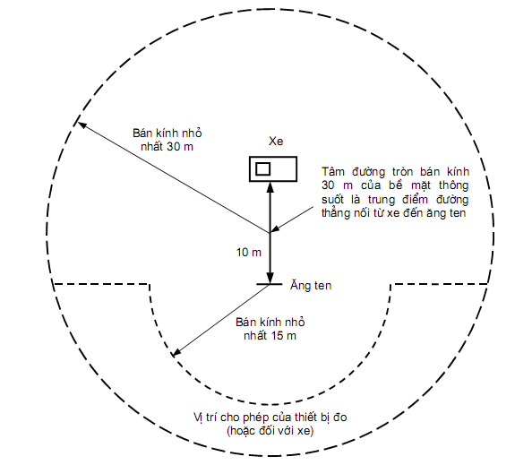
Hình A.1.1 - Bề mặt nằm ngang thông suốt không phản xạ điện từ
(Xem CISPR 12)
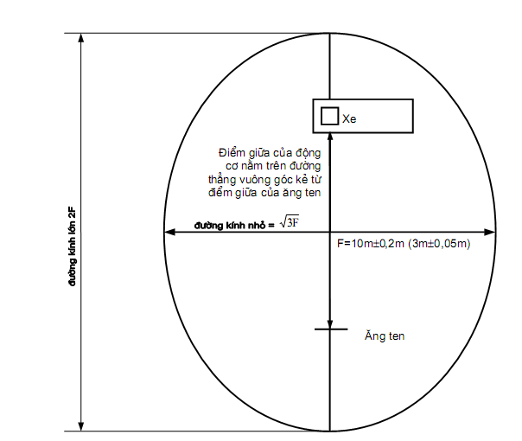
Hình A.1.2 - Bề mặt nằm ngang thông suốt không phản xạ điện từ
(Ranh giới bề mặt được xác định bởi một hình ê-líp, xem CISPR 12)
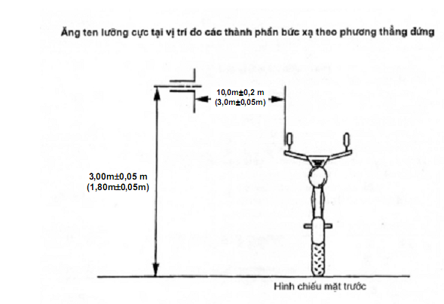
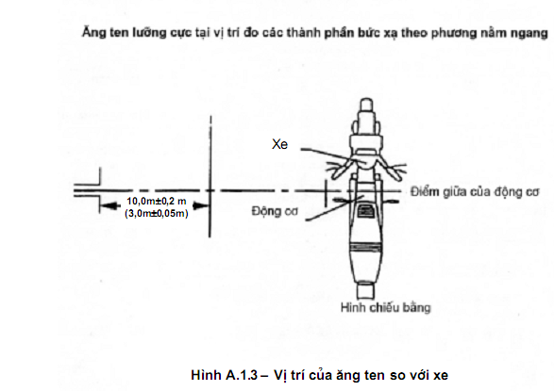
PHỤ LỤC B
(quy định)
PHƯƠNG PHÁP ĐO BỨC XẠ ĐIỆN TỪ BĂNG TẦN HẸP PHÁT RA TỪ XE
B.1. Yêu cầu chung
B.1.1 Thiết bị đo
Thiết bị đo phải đáp ứng các điều kiện được nêu trong ấn phẩm số 16, xuất bản lần 2 của Ban chuyên ngành Quốc tế về nhiễu điện từ (CISPR).
Sử dụng máy dò giá trị trung bình để đo bức xạ điện từ băng tần hẹp
B.1.2 Phương pháp thử
Thử này để đo bức xạ băng tần hẹp được sinh ra bởi hệ thống dựa trên bộ vi xử lý hoặc nguồn bức xạ băng tần hẹp khác.
Việc lựa chọn ăng ten được quyết định theo thoả thuận chung giữa nhà sản xuất và phòng thử nhiệm: khoảng cách của ăng ten so với xe có thể là 10 m hoặc 3 mét. Trong cả 2 trường hợp các điều kiện nêu trong B.3 đều phải được thoả mãn. Trong giai đoạn đầu (từ 2 đến 3 phút), thông qua việc chọn vị trí ăng ten và tính phân cực của nó, để quét được dãy tần số được liệt kê trong B.6.1 bằng sử dụng máy phân tích quang phổ hoặc máy thu tự động để chỉ thị các tần số phát ra lớn nhất. Điều này có lợi cho việc lựa chọn các tần số thử trong từng dải (xem B.6)
B.2. Biểu diễn các kết quả
Các kết quả đo được tính bằng dB (mV/m).
B.3. Điều kiện thử
B.3.1 Bề mặt thử phải nằm ngang, không bị cản trở và không có các bề mặt phản xạ điện từ trong phạm vi bán kính nhỏ nhất là 30 m kể từ trung điểm của đường thẳng nối từ xe đến ăng ten (xem hình A.1.1, phụ lục A1). Hoặc là bề mặt thử có thể ở vị trí bất kỳ nhưng đáp ứng đầy đủ các điều kiện chỉ rõ trong hình A.1.2, phụ lục A1.
B.3.2 Cả thiết bị đo và xe thử trên đó đặt thiết bị đo đều được bố trí trong phạm vi bề mặt thử nhưng chỉ trên phần bề mặt được biểu diễn trong hình A.1.1, phụ lục A1. Nếu bề mặt thử đáp ứng đầy đủ các điều kiện được chỉ rõ trong hình A.1.2, phụ lục A1 thì thiết bị đo phải nằm phía ngoài phần bề mặt được mô tả trong hình A.1.2, phụ lục A1.
B.3.3 Sử dụng buồng kín để thực hiện thử nếu chứng minh được có sự tương đồng giữa buồng này và bề mặt thử ngoài. Các buồng này không phụ thuộc vào các điều kiện kích thước được biểu diễn trong các hình A.1.1 và A.1.2, phụ lục A1, trừ điều kiện về khoảng cách giữa xe với ăng ten và chiều cao của ăng ten.
B.3.4 Để đảm bảo không có bất cứ tiếng ồn nào hoặc tín hiệu lạ ở mức có thể ảnh hưởng đáng kể đến phép đo, từng phép đo phải được thực hiện trước hoặc sau thử chính. Phải áp dụng các biện pháp để đảm bảo rằng không bức xạ điện từ phát ra từ xe nào có thể ảnh hưởng đáng kể đến các phép đo (ví dụ: phải rút khoá điện hoặc ngắt ắc quy khỏi mạch khi xe rời khỏi bề mặt thử). Đối với cả hai kiểu đo, tiếng ồn hoặc tín hiệu lạ phải nhỏ hơn giới hạn được quy định trong 5.2.1.2.1 hoặc 5.2.1.2.2 (phụ thuộc vào khoảng cách giữa xe và ăng ten) ít nhất 10 dB, trừ các phát xạ điện từ băng tần hẹp đã chọn.
B.4. Tình trạng của xe trong quá trình thử
B.4.1 Các hệ thống điện tử của xe phải ở chế độ hoạt động bình thường của chúng và xe phải đứng yên.
B.4.2 Khoá điện phải được bật. Động cơ chưa hoạt động.
B.4.3 Không được thực hiện thử trong mưa, cũng không được thực hiện thử trong vòng 10 phút sau khi mưa tạnh.
B.5. Ăng ten: kiểu, vị trí và hướng
B.5.1 Ăng ten
Cho phép sử dụng bất kỳ loại ăng ten phân cực tuyến tính nào, miễn là nó có thể được tiêu chuẩn hoá theo ăng ten chuẩn.
B.5.2 Độ cao và khoảng cách đo
B.5.2.1. Độ cao
B.5.2.1.1. Thử tại khoảng cách 10 m
Điểm giữa của pha ăng ten phải cách mặt phẳng đỡ xe là 3,0m ± 0,05m.
B.5.2.1.2. Thử tại khoảng cách 3 m
Điểm giữa của pha ăng ten phải cách mặt phẳng đỡ xe là 1,8m ± 0,05m. B.5.2.1.3 Các bộ phận thu ăng ten phải cách mặt phẳng đỡ xe ít nhất 0,25 m.
B.5.2.2. Khoảng cách đo
B.5.2.2.1. Thử tại khoảng cách 10 m
Khoảng cách theo phương nằm ngang từ điểm giữa pha ăng ten đến mặt ngoài của xe phải là 10,0m±0,2m.
B.5.2.2.2. Thử tại khoảng cách 3 m
Khoảng cách theo phương nằm ngang từ điểm giữa pha ăng ten đến mặt ngoài của xe phải là 3,0m±0,05m.
B.5.2.2.3. Nếu thử được thực hiện trong một buồng kín với mục đích tạo ra một màn chắn điện từ cản lại các tần số sóng vô tuyến thì vị trí của các bộ phận thu của ăng ten phải cách tất cả các vật liệu hấp thụ tần số sóng vô tuyến ít nhất 0,5 m hoặc cách thành buồng đang xét ít nhất 1,5 m. Không được có vật liệu hấp thụ sóng vô tuyến nằm giữa ăng ten thu và xe đang thử.
B.5.3. Vị trí của ăng ten so với xe
Ăng ten phải được đặt lần lượt ở từng phía của xe song song với mặt phẳng dọc trung tuyến của xe và nằm trên đường thẳng vuông góc đi qua tâm động cơ (xem hình A.1.1, A.1.2, A.1.3, phụ lục A1)
B.5.4. Vị trí của ăng ten
Các giá trị đối với từng điểm đo được ghi lại đối với cả ăng ten phân cực nằm ngang và thẳng đứng (xem hình A.1.3, phụ lục A1).
B.5.5 Giá trị đo
Giá trị lớn nhất của 4 phép đo nhận được theo 5.3 và 5.4 cho từng tần số được coi là giá trị đặc trưng
đối với tần số này.
B.6 .Tần số
B.6.1. Giá trị đo
Các phép đo được thực hiện trên dãy tần số từ 30 đến 1000 MHz. Phạm vi này được chia thành 11 dải.
Trong từng dải thử được thực hiện trên tần số có giá trị lớn nhất để xác nhận xem nó có nằm trong giới hạn yêu cầu không. Xe được coi là tuân theo các giới hạn yêu cầu trên toàn dãy tần số nếu nó phù hợp với các tần số được nêu đối với 11 dải tần số sau: từ 30 đến 45, từ 45 đến 80, từ 80 đến 130, từ 130 đến 170, từ 170 đến 225, từ 225 đến 300, từ 300 đến 400, từ 400 đến 525, từ 525 đến 700, từ 700 đến 850, từ 850 đến 1000 MHz.
B.6.2. Nếu trong lần thử đầu tiên thực hiện theo phương pháp thử nêu trong B.1.2, bức xạ băng tần hẹp đối với bất kỳ dải sóng nào được định nghĩa trong B.6.1 đều phải nhỏ hơn giới hạn chuẩn ít nhất là 10 dB thì xe được coi là đáp ứng đầy đủ các điều kiện được nêu trong phụ lục này theo dải tần số đang xem xét. Trong trường hợp đó không cần phải kiểm tra toàn bộ.
PHỤ LỤC C
(quy định)
Phương pháp thử tính miễn nhiễu điện từ của xe
C.1. Yêu cầu chung
C.1.1 Phương pháp đo
Các thử này được thực hiện để chứng tỏ tính không nhạy của xe đối với bất kỳ yếu tố nào có thể thay đổi đặc tính điều khiển trực tiếp của nó. Xe phải được đặt vào môi trường điện từ được quy định trong phụ lục này, và phải được theo dõi trong quá trình thử.
C.2. Biểu diễn kết quả
Cường độ điện trường phải được tính bằng V/m cho tất cả các thử được nêu trong phụ lục này.
C.3. Điều kiện thử
Thiết bị thử phải có khả năng sinh ra các cường độ điện trường trong phạm vi các tần số được định nghĩa trong phụ lục này, và phải đáp ứng các yêu cầu luật định (của quốc gia) đối với tín hiệu điện từ. Thiết bị thử và theo dõi không được dễ gây ảnh hưởng tới trường sóng điện từ làm cho phép thử không hợp lệ.
C.4. Tình trạng của xe trong quá trình thử
C.4.1 Khối lượng của xe phải là khối lượng ở trạng thái hoạt động.
C.4.1.1. Động cơ phải quay bánh xe chủ động với vận tốc đều được cơ quan có thẩm quyền kiểm tra quy định trước với sự đồng ý của nhà sản xuất xe. Xe phải được đặt trên một động lực kế được chất tải phù hợp hoặc nếu không có động lực kế thì phải đặt trên giá đỡ trục xe cách điện tại khoảng cách nhỏ nhất so với mặt đất.
C.4.1.2. Đèn chiếu gần phía trước phải được bật sáng.
C.4.1.3. Đèn báo rẽ phải hoặc rẽ trái phải được bật.
C.4.1.4 Tất cả các hệ thống khác của xe phải hoạt động bình thường.
C.4.1.5. Không được nối điện giữa xe và bề mặt thử và không nối điện giữa xe và thiết bị, trừ khi có yêu cầu theo C.4.1.1 và C.4.2. Điểm tiếp xúc giữa bánh xe và bề mặt thử không được coi là nối điện.
C.4.2 Nếu các STU tham gia vào sự điều khiển trực tiếp của xe và nếu các hệ thống này không hoạt động theo các điều kiện được nêu trong C.4.1.1 thì cơ quan có thẩm quyền có thể thực hiện các thử riêng trên các hệ thống đang xét theo các điều kiện được nhà sản xuất đồng ý.
C.4.3 Trong quá trình thử trên xe, chỉ có thể sử dụng thiết bị không gây nhiễu (xem C.8).
C.4.4 Với các điều kiện bình thường, xe phải hướng về phía ăng ten.
C.5 Kiểu, vị trí và hướng của máy phát trường điện từ
C.5.1 Kiểu máy phát trường điện từ
C.5.1.1. Tiêu chuẩn đối với việc chọn kiểu máy phát trường điện từ là công suất phát ra đạt tới cường độ điện trường được quy định tại điểm chuẩn (xem C.5.4) và tại các tần số thích hợp.
C.5.1.2. Cả ăng ten và hệ thống phát sóng (TLS) đều có thể được sử dụng làm thiết bị phát trường.
C.5.1.3. Kiểu dáng và hướng của máy phát trường điện từ phải là loại và hướng mà trường được phân cực theo cả theo phương thẳng đứng và nằm ngang tại các tần số từ 20 đến 1000 MHz.
C.5.2 Độ cao và khoảng cách đo
C.5.2.1. Độ cao đo
C.5.2.1.1. Điểm giữa pha của tất cả các ăng ten phải cao hơn mặt phẳng đỡ xe ít nhất là 1,5 m. C.5.2.1.2 Tất cả các bộ phận của ăng ten phải cao hơn mặt phẳng đỡ xe ít nhất là 0,25 m.
C.5.2.2. Khoảng cách đo
C.5.2.2.1 Có thể đạt được sự đồng nhất cao hơn của trường điện từ bằng cách đặt máy phát trường điện từ cách xa so với xe hết mức có thể. Khoảng cách này thưởng ở trong khoảng từ 1 đến 5 m.
C.5.2.2.2 Nếu thử được thực hiện trong một buồng kín, các phần tử toả nhiệt của máy phát trường phải cách tất cả các vật liệu hấp thụ tần số vô tuyến ít nhất 0,5 m và cách thành buồng đang xét ít nhất là 1,5 m. Không được có vật liệu hấp thụ nằm giữa ăng ten phát và xe đang thử.
C.5.3 Vị trí của ăng ten so với xe
C.5.3.1. Máy phát trường điện từ phải được đặt tại mặt phẳng trung tuyến dọc của xe.
C.5.3.2. Tất cả các bộ phận của TLS, trừ mặt phẳng đỡ xe, đều cách tất cả các bộ phận của xe ít nhất là 0,5m.
C.5.3.3. Bất cứ máy phát trường điện từ nào đặt trên xe đều phải phủ lên ít nhất là 75% chiều dài xe.
C.5.4 Điểm chuẩn
C.5.4.1 .Điểm chuẩn là điểm mà tại đó cường độ điện trường được tạo ra và được xác định như sau:
C.5.4.1.1 Theo phương nằm ngang, cách điểm giữa pha ăng ten ít nhất 2 m hoặc theo phương thẳng đứng, cách các chấn tử TLS ít nhất 1 m.
C.5.4.1.2 Nằm trong mặt phẳng trung tuyến dọc của xe. C.5.4.1.3 Tại độ cao 1,0m ± 0,05 m so với mặt phẳng đỡ xe. C.5.4.1.4 hoặc:
Tại 1,0m ± 0,2 m sau đường tâm thẳng đứng của bánh trước (điểm C trong hình C.1) đối với xe ba bánh. hoặc:
Tại 0,2m ± 0,2 m sau đường tâm thẳng đứng của bánh trước (điểm D trong hình C.2) đối với mô tô.
C.5.5 Nếu cơ quan có thẩm quyền thử chọn phần sau của xe làm vật được bức xạ thì điểm chuẩn phải được thiết lập như được nêu trong C.5.4. Trong trường hợp này xe phải được bố trí sao cho phần trước của nó hướng về phía ngược với ăng ten, nghĩa là nó được quay 180o xung quanh tâm của nó. Khoảng cách giữa ăng ten và phần bề mặt ngoài gần nhất của xe phải giống như khi chọn đối với phần phía trước.
C.6. Điều kiện thử yêu cầu
C.6.1 Dãy tần số, khoảng thời gian thử, độ phân cực
Xe phải được đưa vào môi trường bức xạ điện từ trong phạm vi tần số từ 20 đến 1000 MHz.
C.6.1.1. Thử phải được thực hiện với 12 tần số sau: 27, 45, 65, 90, 150, 180, 220, 300, 450, 600, 750, 900 MHz ± 10% trong 2 s ± 10% cho từng tần số.
C.6.1.2. Một trong các chế độ phân cực được nêu ở phần C.5.1.3 phải được chọn theo thoả thuận giữa nhà sản xuất và Phòng thử nghiệm.
C.6.1.3 Tất cả các tham số khác được chọn như quy định trong phụ lục này.
C.6.2 Các thử để kiểm tra việc gây sự suy giảm tính năng cho sự điều khiển xe trực tiếp
C.6.2.1. Một xe được coi là đáp ứng các điều kiện miễn nhiễu theo yêu cầu nếu trong các thử được thực hiện theo phương pháp mà phụ lục này yêu cầu, không có một thay đổi bất thường nào về tốc độ bánh xe chủ động của xe, không có dấu hiệu nào về việc gây sự suy giảm tính năng cho quá trình hoạt động mà có thể làm ảnh hưởng đến đối tượng tham gia giao thông khác và không có hiện tượng đáng kể nào có thể gây ra sự suy giảm tính năng cho sự điều khiển trực tiếp của xe.
C.6.2.2. Với mục đích quan sát xe, có thể sử dụng thiết bị theo dõi được nêu trong C.8.
C.6.2.3. Nếu xe không đáp ứng các yêu cầu của thử được quy định trong C.6.2 thì phải thực hiện các biện pháp để xác nhận các sự suy giảm tính năng xảy ra do các điều kiện thông thường chứ không thể quy cho trường điện từ không xác thực.
C.7. Phát ra cường độ điện trường yêu cầu
C.7.1 Phương pháp thử
C.7.1.1. Phương pháp thay thế (Substitution Method) được sử dụng nhằm mục đích tạo ra các điều kiện thử nghiệm trường
C.7.1.2. Phương pháp thay thế
Đối với từng tần số yêu cầu, mức công suất RF (công suất ở tần số vô tuyến) của máy phát trường điện từ phải được thiết lập để tạo ra cường độ điện trường thử theo yêu cầu tại điểm chuẩn của khu vực thử không cần có sự hiện diện của xe. Mức công suất RF này, cũng như tất cả các chỉnh đặt thích hợp khác cho máy phát trường điện từ, phải được ghi lại trong biên bản thử (đường cong hiệu chuẩn). Các thong tin đã ghi lại được sử dụng cho mục đích phê duyệt kiểu. Nếu có bất kỳ một thay đổi nào ảnh hưởng tới thiết bị tại vị trí thử, thì phải thực hiện lặp lại phương pháp thay thế.
C.7.1.3. Sau đó xe được đưa ra lắp ráp thử và được xác định vị trí theo các điều kiện nêu trong C.5.
Tiếp theo, công suất yêu cầu trong C.7.1.2 được áp dụng cho máy phát trường điện từ theo từng tần số trong C.6.1.1.
C.7.1.4. Bất cứ tham số xác định điện trường nào được chọn theo các điều kiện được nêu trong C.7.1.2 thì chính tham số này phải được sử dụng để xác định cường độ điện trường đó trong suốt thời gian thử.
C.7.1.5. Đối với thử này, phải sử dụng cùng một thiết bị phát trường điện từ và cùng một cấu hình thiết bị khi các thao tác được thực hiện theo C.7.1.2.
C.7.1.6. Thiết bị đo cường độ điện trường
Theo phương pháp thay thế, thiết bị sử dụng để xác định cường độ điện trường trong bước hiệu chuẩn phải dùng đầu dò đẳng hướng để đo cường độ điện trường hoặc ăng ten thu đã được hiệu chuẩn.
C.7.1.7. Trong giai đoạn hiệu chuẩn của phương pháp thay thế, điểm giữa pha của thiết bị đo cường độ điện trường phải trùng với điểm chuẩn.
C.7.1.8. Nếu ăng ten thu đã hiệu chuẩn được sử dụng làm thiết bị đo cường độ điện trường thì các giá trị phải được thu nhận theo 3 hướng vuông góc với nhau. Giá trị đẳng hướng tương đương với các phép đo này được coi là cường độ điện trường.
C.7.1.9. Để tính toán sự sai khác về hình học của xe, số lượng điểm chuẩn phải được thiết lập theo thiết bị thử tương ứng.
C.7.2 . Đường đồng mức cường độ điện trường
C.7.2.1 Trong giai đoạn hiệu chuẩn (trước khi xe được đặt lên bề mặt thử) cường độ điện trường không được nhỏ hơn 50% cường độ điện trường danh định tại các vị trí sau đây:
C.7.2.1.1. Đối với các thiết bị phát trường điện từ, 1,0m±0,02 m ở mỗi bên của điểm chuẩn trên đường thẳng đi qua điểm này và vuông góc với mặt phẳng dọc trung tuyến của xe.
C.7.2.1.2. Trong trường hợp TLS, tại vị trí 1,5m±0,02m trên đường thẳng đi qua điểm chuẩn và nằm trong mặt phẳng dọc trung tuyến của xe.
C.7.3. Đặc trưng của tín hiệu thử được phát ra
C.7.3.1. Giá trị lớn nhất của cường độ điện trường thử được điều biến
Giá trị lớn nhất của cường độ điện trường thử được điều biến phải bằng giá trị lớn nhất của cường độ điện trường thử không được điều biến, giá trị thực theo V/m được định nghĩa trong 5.4.2.
C.7.3.2. Dạng sóng của tín hiệu thử
Tín hiệu thử phải là sóng hình sin tần số vô tuyến, được điều biến biên độ bởi một sóng hình sin tần số 1 kHz tại suất điều biến m = 0,8 m ± 0,04 m.
C.7.3.3. Suất điều biến
Suất điều biến được xác định như sau:
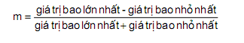
Hình bao mô tả đường cong được hình thành bởi các cạnh của sóng mang được điều biến hiển thị trên một máy ghi dao động.
C.8. Thiết bị kiểm tra và theo dõi
Sử dụng một hoặc nhiều máy ghi hình để theo dõi bộ phận bên ngoài của xe và phần dành cho người cùng đi và để xác định xem các điều kiện được nêu trong C.6.2 có được đáp ứng hay không,.
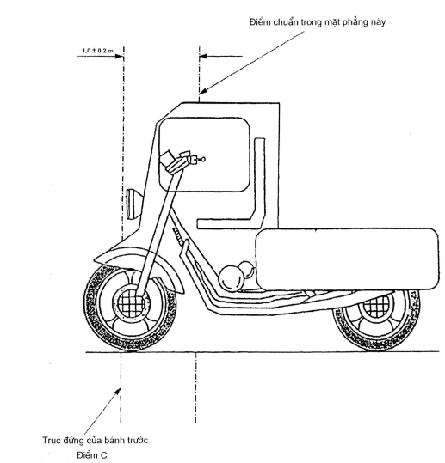
Hình C.1 - Điểm chuẩn C
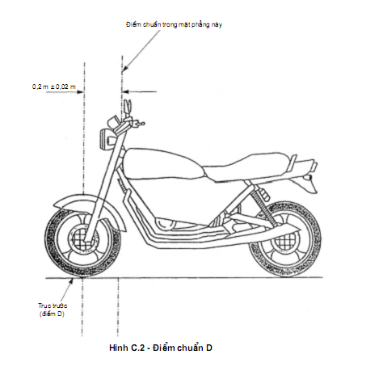
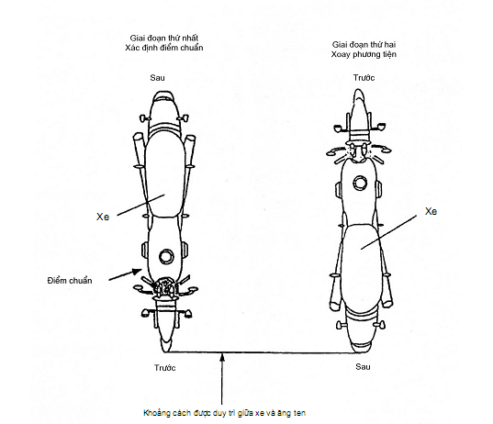
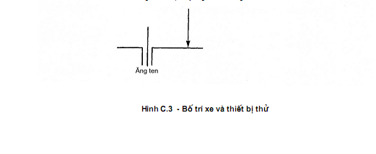
PHỤ LỤC D
(quy định)
PHƯƠNG PHÁP ĐO BỨC XẠ ĐIỆN TỪ BĂNG TẦN RỘNG TỪ BỘ PHẬN KỸ THUẬT ĐIỆN HOẶC ĐIỆN TỬ SỬ DỤNG RIÊNG (STU)
D.1. Yêu cầu chung
D.1.1 Thiết bị đo
Thiết bị đo phải đáp ứng các điều kiện được nêu trong ấn phẩm số 16, xuất bản lần 2 của Ban chuyên ngành Quốc tế về nhiễu điện từ (CISPR).
Phải sử dụng máy dò lân cận cực đại để đo sóng điện từ băng tần rộng.
D.1.2 Phương pháp thử
Thử này để đo sự bức xạ băng tần rộng mà chúng được sinh ra bởi hệ thống đánh lửa hoặc động cơ điện lắp vào hệ thống được thiết kế để sử dụng liên tục (như mô tơ kéo bằng điện, mô tơ hâm nóng/ chống đọng sương, bơm nhiên liệu...).
D.2. Biểu diễn các kết quả
Các kết quả đo được tính bằng dB (mV/m) theo băng thông 120 kHz. Nếu băng thông thực B của thiết bị đo không bằng đúng 120 kHz, giá trị đo được phải chuyển đổi sang băng thông 120 kHz cộng với 20xlog(120/B), khi đó B phải nhỏ hơn 120 kHz.
D.3. Điều kiện thử
D.3.1 Bề mặt thử phải đáp ứng các điều kiện được nêu trong ấn phẩm số 16, xuất bản lần 2 của Ban chuyên ngành Quốc tế về nhiễu điện từ (CISPR).
D.3.2 Thiết bị đo và xe thử hoặc xe mà thiết bị đo đặt trong đó phải đặt ngoài khu vực được chỉ rõ trên hình D.1.
D.3.3 Có thể sử dụng buồng kín cho các thử nếu chứng minh được sự tương đồng giữa các kết quả thu được nhờ sử dụng buồng kín và các kết quả thu được bằng sử dụng bề mặt ngoài đã được phê duyệt cho thử. Buồng kín có thuận lợi là cho phép thực hiện được thử trong mọi điều kiện thời tiết, trong phạm vi môi trường điều khiển được và có khả năng lặp lại giá trị đo nhờ đặc tính về điện ổn định hơn. Buồng kín này không cần phải đáp ứng các yêu cầu về kích thước như trình bày trong Hình D.1, ngoài những điều liên quan đến khoảng cách giữa ăng ten và STU và liên quan đến chiều cao ăng ten.
D.3.4. Để đảm bảo không có tiếng ồn lạ hoặc tín hiệu lạ có cường độ đủ để có thể gây ảnh hưởng đến phép đo, bức xạ nền được đo trước và sau thử chính. Đối với cả hai phép đo này cả tiếng ồn và tín hiệu lạ phải nhỏ hơn giới hạn nêu trong 5.5.2.1 ít nhất 10 dB, trừ trường hợp có ý định truyền bức xạ băng tần hẹp trong môi trường.
D.4. Tình trạng của STU trong quá trình thử
D.4.1 STU phải ở chế độ hoạt động bình thường
D.4.2 Các phép đo không được thực hiện trong mưa, cũng không được thực hiện trong phạm vi 10 phút sau khi mưa tạnh.
D.4.3 STU và chùm dây dẫn phải đặt lên giá cách điện cao hơn tấm tiếp đất 50 +10 mm. Tuy nhiên,nếu định nối điện cho một trong các bộ phận của STU với thân xe bằng kim loại thì bộ phận đó phải được đặt trên tấm tiếp đất và cũng được nối điện vào.
0
Tấm tiếp đất phải là một tấm kim loại dày ít nhất 0,25 mm. Kích thước nhỏ nhất của tấm tiếp đất phụ thuộc vào kích thước của STU nhưng phải đủ lớn để mang theo được chùm dây dẫn và các bộ phận của các hệ thống trên xe. Tấm tiếp đất phải được nối tới dây dẫn tiếp đất, được đặt cách mặt đất 1,0m±0,1m và đồng thời chạy song song với mặt đất.
STU phải sẵn sàng hoạt động và được nối theo các điều kiện được chỉ rõ. Chùm dây cáp phân phối nguồn điện phải chạy song song với các cạnh của tấm tiếp đất và cách cạnh của tấm tiếp đất gần ăng ten nhất không quá 100 mm.
STU phải được nối đất theo các đặc tính của nhà sản xuất: không được phép tạo thêm mối nối đất.
Khoảng cách nhỏ nhất giữa STU và tất cả các kết cấu dẫn điện khác như vách của bề mặt bảo vệ (tuy nhiên trừ trường hợp đế tựa ở dưới bộ phận thử) phải ít nhất là 1,0 m.
D.4.4 . Nguồn nuôi STU được cấp bởi bộ ổn áp bằng trở kháng dây quấn (LISN) 50 mH được nối điện tới tấm tiếp đất. Điện áp nguồn phải được duy trì tại ±10% điện áp làm việc danh định của hệ thống. Tất cả các điện áp nhấp nhô phải nhỏ hơn 1,5% so với điện áp làm việc danh định của hệ thống được đo tại cổng theo dõi LISN.
D.4.5. Nếu STU có hai bộ phận trở lên thì cách tốt nhất để nối kết chúng là sử dụng chùm dây định sử dụng trên xe. Chùm dây sử dụng để thử càng giống chùm dây được sử dụng trong thực tế càng tốt và nên nối tới các phụ tải thực và bộ kích. Nếu thiết bị khác không được kể đến trong phép đo thì cần phải thực hiện chức năng của bộ phận đó theo các quy định, tỷ lệ phát xạ đo được trong phép đo tổng thể phải được đưa vào tính toán.
D.5. Ăng ten: kiểu, vị trí và hướng
D.5.1. Kiểu ăng ten
Cho phép sử dụng bất kỳ loại ăng ten phân cực tuyến tính nào, miễn là nó có thể được tiêu chuẩn hoá theo ăng ten chuẩn.
D.5.2. Độ cao và khoảng cách đo
D.5.2.1. Độ cao
Tâm pha của ăng ten phải cao hơn tấm tiếp đất là 0,5m ± 0,05 m.
D.5.2.2. Khoảng cách đo
Khoảng cách theo phương nằm ngang đo được giữa điểm giữa pha ăng ten và cạnh của tấm tiếp đất phải là 1,0m ± 0,05 m. Tất cả các bộ phận của ăng ten phải cách tấm tiếp đất ít nhất 0,5 m. Ăng ten phải được đặt song song với mặt phẳng vuông góc với tấm tiếp đất và chạy dọc theo cạnh của tấm tiếp đất trên đó gắn các bộ phận chính của chùm dây cáp.
D.5.2.3 Nếu thử được thực hiện trong một buồng kín với mục đích tạo ra một màn chắn điện từ cản lại các tần số sóng vô tuyến thì vị trí của các bộ phận thu của ăng ten phải cách tất cả các vật liệu hấp thụ tần số sóng vô tuyến ít nhất 0,5 m hoặc cách thành buồng đang xét ít nhất 1,5m. Không được có vật liệu hấp thụ sóng vô tuyến nằm giữa ăng ten thu và xe đang thử.
D.5.3 Hướng và sự phân cực ăng ten
Giá trị phải nhận được tại điểm đo đối với ăng ten phân cực, ban đầu theo phương nằm ngang, sau đó theo phương thẳng đứng.
D.5.4 Giá trị đo
Giá trị lớn hơn của 2 phép đo nhận được theo D.5.3 cho từng tần số đơn phải được coi là phép đo đặc trưng đối với tần số đó.
D.6. Tần số
D.6.1 Giá trị đo
Các giá trị đo được lấy trên dãy tần số từ 30 đến 1000 MHz. STU được coi là thoả mãn các giới hạn yêu cầu trên toàn dãy tần số nếu nó không vượt quá các giới hạn được nêu đối với 11 tần số sau: 45, 65, 90, 150, 180, 220, 300, 450, 600, 750, 900 MHz. Nếu vượt quá giới hạn trong quá trình thử thì phải thực hiện các bước để xác nhận rằng sự vượt quá này là do STU chứ không phải do bức xạ điện từ phát ra xung quanh.
D.6.2 Sai số
Bảng D.1 - Sai số tại các tần số
Tần số tính theo MHz
Tần số đơn | Sai số
45, 65, 90, 150, 180, 220 | ±5
300, 450, 600, 750, 900 | ±20
Các sai số được áp dụng cho các tần số trên nhằm mục đích tránh gây nhiễu cho việc bức xạ tại hoặc gần với các tần số danh định trong khi đo.
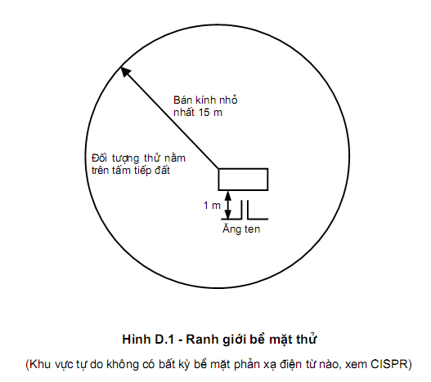
PHỤ LỤC E
(quy định)
PHƯƠNG PHÁP ĐO BỨC XẠ ĐIỆN TỪ BĂNG TẦN HẸP TỪ BỘ PHẬN KỸ THUẬT SỬ DỤNG RIÊNG (STU)
E.1. Quy định chung
E.1.1. Thiết bị đo
Thiết bị đo phải đáp ứng các điều kiện được nêu trong ấn phẩm số 16, xuất bản lần 2 của Ban chuyên ngành Quốc tế về nhiễu điện từ (CISPR).
Sử dụng máy dò giá trị trung bình để đo bức xạ điện từ băng tần hẹp
E.1.2. Phương pháp thử
Thử này được thực hiện để đo sự bức xạ băng tần hẹp mà chúng có thể được sinh ra từ hệ thống dựa trên bộ vi xử lý. Trong giai đoạn đầu (từ 2 đến 3 phút) có thể cho phép quét được dãy các tần số được nêu trong E.6.1 bằng cách sử dụng một máy phân tích quang phổ để xác định chính xác tần số truyền lớn nhất khi trạng thái phân cực ăng ten đã được chọn. Điều này có thể làm cho việc chọn các tần số để thử được dễ dàng hơn (xem E.6).
E.2. Biểu diễn các kết quả
Các kết quả đo được tính bằng dB (mV/m).
E.3. Điều kiện thử
E.3.1. Bề mặt thử phải đáp ứng các điều kiện được nêu trong ấn phẩm số 16, xuất bản lần 2 của Ban chuyên ngành Quốc tế về nhiễu điện từ (CISPR) (xem hình D.1, phụ lục D).
E.3.2. Cả thiết bị đo và xe thử trên đó đặt thiết bị đo đều được bố trí trong phạm vi bề mặt thử nhưng chỉ trên phần bề mặt được chỉ rõ trong hình D.1, phụ lục D.
E.3.3 . Sử dụng các buồng kín cho các thử nếu chứng minh được có sự tương đồng giữa các buồng này và bề mặt thử bên ngoài. Buồng này có thuận lợi là tất cả các thiết bị đo có thể vận hành được trong mọi lúc trong môi trường điều khiển được và khả năng lặp lại các kết quả của nó được cải thiện làm cho các đặc tính về điện của nó ổn định hơn. Buồng thử kín không đề cập đến các yêu cầu về kích thước được chỉ trong Hình D.1, phụ lục D, trừ các yêu cầu liên quan đến khoảng cách giữa STU và ăng ten và liên quan tới chiều cao ăng ten.
E.3.4. Để đảm bảo không có bất cứ tiếng ồn nào hoặc tín hiệu lạ ở mức có thể ảnh hưởng đáng kể đến các phép đo, phải đo bức xạ nền trước và sau thử chính. Đối với cả hai kiểu đo, độ ồn và tín hiệu lạ phải nhỏ hơn giá trị được quy định trong 5.2.5.2.1 về cường độ ít nhất là 10 dB, trừ trường hợp phát xạ băng tần hẹp đã chọn.
E.4. Tình trạng của STU trong quá trình thử
E.4.1. STU phải trong tình trạng hoạt động bình thường.
E.4.2. Không được thực hiện phép thử nào trong mưa, cũng không được thực hiện thử trong vòng 10 phút sau khi mưa tạnh.
E.4.3. STU và chùm dây cáp phải được đặt trên giá cách điện cao hơn tấm tiếp đất là 50 +10 mm. Tuy nhiên, nếu định cho một trong các bộ phận của STU nối điện tới thân xe kim loại thì bộ phận đó phải được đặt lên tấm tiếp đất và nối điện tới tấm tiếp đất.
Tấm tiếp đất phải có dạng tấm kim loại với độ dày ít nhất 0,25 mm. Kích thước nhỏ nhất của tấm tiếp đất phụ thuộc vào kích thước của STU, nhưng phải đủ lớn để mang theo các bộ phận của hệ thống xe và chùm dây cáp. Tấm tiếp đất phải được nối tới dây dẫn nối đất, phải đặt tại độ cao 1,0m ± 0,1 m so với mặt đất và song song với mặt đất.
STU phải sẵn sàng hoạt động và được nối theo các chỉ dẫn. Các dây cáp phân phối nguồn phải chạy song song với mép tấm tiếp đất và nằm tại vị trí cách mép tấm tiếp đất gần ăng ten nhất tối đa là 100mm.
STU phải được tiếp đất theo quy định của nhà sản xuất: không được phép nối thêm một mối nối tiếp đất nào.
Khoảng cách giữa STU và các cấu trúc dẫn điện khác, như vách bề mặt tấm chắn (Trừ trường hợp tấm tiếp đất đỡ đối tượng thử) phải ít nhất là 1,0 m.
E.4.4. Nguồn cung cấp cho STU thông qua một Bộ ổn áp bằng trở kháng dây quấn (LISN) 50 mH, được nối điện tới tấm tiếp đất. Điện áp nguồn điện phải dư khoảng ±10% so với điện áp làm việc danh định của hệ thống. Độ nhấp nhô điện áp (nếu có) phải nhỏ hơn 1,5 % so với điện áp làm việc của hệ thống đo được tại cổng theo dõi của LISN.
E.4.5. Nếu STU có hai bộ phận trở lên thì cách tốt nhất để nối kết chúng là sử dụng chùm dây định dùng trên xe. Chùm dây sử dụng để thử càng giống chùm dây được sử dụng trong thực tế càng tốt và nên nối tới các phụ tải thực và bộ kích. Nếu thiết bị khác không được kể đến trong phép đo thì cần phải thực hiện chức năng của bộ phận theo các quy định, tỷ lệ phát xạ đo được trong phép đo tổng thể phải được đưa vào tính toán.
E.5. Ăng ten: kiểu, vị trí và hướng
E.5.1. Kiểu ăng ten
Cho phép sử dụng bất kỳ loại ăng ten phân cực tuyến tính nào, miễn là nó có thể được tiêu chuẩn hoá theo ăng ten chuẩn.
E.5.2. Độ cao và khoảng cách đo
E.5.2.1. Độ cao
Tâm pha của ăng ten phải nằm cao hơn tấm tiếp đất là 0,50 m ± 0,05 m.
E.5.2.2. Khoảng cách đo
Khoảng cách theo phương nằm ngang đo được giữa điểm giữa pha của ăng ten và tấm tiếp đất phải là 1,00m± 0,05 m. Tất cả các bộ phận của ăng ten phải cách tấm tiếp đất ít nhất 0,5 m.
Ăng ten phải nằm song song với mặt phẳng vuông góc với tấm tiếp đất và chạy dọc theo cạnh của tấm tiếp đất trên đó gắn các bộ phận chính của chùm dây cáp.
E.5.2.3. Nếu thử được thực hiện trong một thiết bị kín với mục đích tạo ra một màn chắn điện từ cản lại các tần số sóng vô tuyến thì vị trí của các bộ phận thu của ăng ten phải cách tất cả các vật liệu hấp thụ tần số sóng vô tuyến ít nhất 0,5 m hoặc cách thành thiết bị đang xét ít nhất 1,5m. Không được có vật liệu hấp thụ sóng vô tuyến nằm giữa ăng ten thu và STU đang thử.
E.5.3. Hướng và sự phân cực ăng ten
Đối với ăng ten phân cực, các giá trị phải được lấy tại điểm đo, đầu tiên theo phương nằm ngang, sau đó theo phương thẳng đứng.
E.5.4. Giá trị đo
Giá trị lớn nhất của 4 phép đo nhận được theo E.5.3 cho từng tần số được coi là giá trị đặc trưng đối với tần số này.
E.6. Tần số
E.6.1. Giá trị đo
Các giá trị đo được lấy trên dãy tần số từ 30 đến 1000 MHz. Phạm vi này được chia thành 11 dải. Trong từng dải thử được thực hiện trên tần số với giá trị lớn nhất để xác nhận xem nó có nằm trong giới hạn yêu cầu không. STU được coi là phù hợp với các giới hạn yêu cầu trên toàn dãy tần số nếu nó phù hợp với các giới hạn được nêu cho 11 dải tần số sau: từ 30 đến 45, từ 45 đến 80, từ 80 đến 130, từ 130 đến 170, từ 170 đến 225, từ 225 đến 300, từ 300 đến 400, từ 400 đến 525, từ 525 đến 700, từ 700 đến 850, từ 850 đến 1000 MHz.
E.6.2. Nếu trong lần thử đầu tiên thực hiện theo phương pháp thử nêu trong E.1.2, bức xạ băng tần hẹp đối với bất kỳ dải sóng nào được định nghĩa trong E.6.1 đều nhỏ hơn giới hạn chuẩn ít nhất là 10 dB thì STU được coi là đáp ứng đầy đủ các điều kiện được nêu trong phụ lục này đối với dải tần số đang xem xét. Trong trường hợp đó không cần phải kiểm tra toàn bộ.
PHỤ LỤC F
(quy định)
PHƯƠNG PHÁP THỬ TÍNH MIỄN NHIỄU ĐIỆN TỪ CỦA STU
F.1. Yêu cầu chung
F.1.1. Phương pháp thử
STU phải tuân theo các giới hạn (xem 5.2.6.2.1) dành cho một trong các phương pháp thử sau, theo ý kiến của nhà sản xuất ra chúng, trong phạm vi từ 20 đến 1000 MHz:
- Thử theo phương pháp đường dây dải băng (stripline test) 150 mm: xem hình F.1.1, phụ lục F1;
- Thử theo phương pháp đường dây dải băng (stripline test) 800 mm: xem hình F.1.2 và F.1.3, phụ lục F1;
- Thử theo phương pháp kích thích dòng cảm ứng (Bulk current injection test): xem hình F.2.1 và F.2.2, phụ lục F2;
- Thử theo phương pháp buồng đo kiểu bức xạ điện từ ngang (TEM-Cell test): xem phụ lục F3;
- Thử theo phương pháp miễn nhiễu STU trường tự do (Free-field STU immunity test): xem phụ lục F4.
Chú ý - Để tránh bức xạ điện từ trong quá trình thử, chúng phải được thực hiện trong khu vực có màn chắn.
F.2. Biểu diễn kết quả
Đối với các thử được nêu trong phụ lục này, cường độ điện trường phải được tính bằng V/m và dòng kích thích tính bằng A (ampe).
F.3. Điều kiện thử
F.3.1. Thiết bị thử phải có khả năng sinh ra các tín hiệu thử theo yêu cầu đối với các dãy tần số được xác định trong phụ lục này. Vị trí thử phải đáp ứng các yêu cầu luật định (của quốc gia) về sự phát tín hiệu điện từ. Thiết bị kiểm tra và theo dõi không được dễ ảnh hưởng tới trường sóng làm cho phép thử không hợp lệ.
F.3.2. Thiết bị theo dõi và điều khiển không được bị ảnh hưởng bởi bất cứ một trường bức xạ nào có thể làm cho các phép thử không hợp lệ.
F.4. Tình trạng của STU trong quá trình thử
F.4.1. STU phải ở tình trạng hoạt động bình thường của nó. Nó phải được lắp ráp như quy định trong phụ lục này trừ khi có một phương pháp thử riêng đặc biệt yêu cầu cách lắp ráp khác.
F.4.2. STU và chùm dây cáp phải được đặt trên giá đỡ cách điện cao hơn tấm tiếp đất 50 +10 mm. Tuy nhiên, nếu định nối điện một trong các bộ phận của STU với thân xe bằng kim loại thì bộ phận đó phải được đặt trên tấm tiếp đất và được nối điện vào.
0
Tấm tiếp đất phải là một tấm kim loại dày ít nhất 0,25 mm. Kích thước nhỏ nhất của tấm tiếp đất phụ thuộc vào kích thước của STU nhưng phải đủ lớn để mang theo được chùm dây dẫn và các bộ phận của các hệ thống trên xe. Tấm tiếp đất phải được nối tới dây dẫn tiếp đất, được đặt cách mặt đất 1,0m±0,1m và đồng thời chạy song song với mặt đất.
Khoảng cách nhỏ nhất giữa STU và tất cả các kết cấu dẫn điện khác như vách của bề mặt bảo vệ (tuy nhiên trừ tấm tiếp đất nằm dưới bộ phận thử) phải ít nhất là 1,0 m, trừ khi thử theo phương pháp buồng đo TEM,.
F.4.3. Nguồn điện nuôi STU được cấp bởi Bộ ổn áp bằng trở kháng dây quấn (LISN) 50 mH được nối điện tới tấm tiếp đất. Điện áp nguồn phải được duy trì tại một mức không đổi. Bất kỳ một sai lệch điện áp nào về điện áp cung cấp không đổi so với điện áp làm việc danh định của STU đều không được lớn hơn ±10% điện áp làm việc danh định của STU. Bất kỳ điện áp nhấp nhô nào đều phải nhỏ hơn 1,5% so với điện áp hoạt động danh định của hệ thống được đo tại cổng theo dõi nguồn cung cấp.
F.4.4. Bất cứ thiết bị ngoài nào cần dùng để điều khiển STU đều phải được đặt vào vị trí ngay trong giai đoạn hiệu chuẩn. Trong khi hiệu chuẩn, thiết bị ngoài phải được đặt cách điểm chuẩn ít nhất là 1 m.
F.4.5. Để nhận được các kết quả có thể tái tạo lại, các thử và phép đo phải được lặp lại. Thiết bị phát tín hiệu thử và cấu hình của nó phải có cùng đặc tính với thiết bị và cấu hình được sử dụng trong từng pha hiệu chuẩn tương ứng (xem F.7.2, F.8.2 và F.10.3).
F.5. Tần số đo, khoảng thời gian thử
F.5.1. Các phép đo phải được thực hiện trong dãy tần số từ 20 đến 1000 MHz.
F.5.2. Thử phải được thực hiện cùng với 12 tần số sau: 27, 45, 65, 90, 150, 180, 220, 300, 450, 600, 750, 900 MHz ± 10%.
F.6. Đặc tính của tín hiệu thử được phát ra
F.6.1. Giá trị lớn nhất của cường độ điện trường thử được điều biến
Giá trị lớn nhất của cường độ điện trường thử được điều biến phải bằng giá trị lớn nhất của cường độ điện trường thử không được điều biến, giá trị thực của nó được định nghĩa trong F.5.7.2.
F.6.2. Dạng sóng tín hiệu thử
Tín hiệu thử sẽ có sóng hình sin tần số vô tuyến, biên độ được điều biến bởi sóng hình sin tần số 1 kHz tại suất điều biến m= 0,8 m ± 0,04 m.
F.6.3. Suất điều biến
Suất điều biến (m) được xác định như sau:
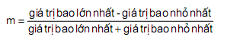
Hình bao mô tả đường cong được hình thành bởi các cạnh của sóng mang điều biến được hiển thị trên một máy ghi dao động.
F.7. Thử kiểu đường dây dải băng
F.7.1. Phương pháp thử
Phương pháp thử này nhằm làm cho các chùm dây cáp nối các bộ phận trong STU đạt tới cường độ điện trường riêng.
Phương pháp thử này để phát ra các trường thuần nhất giữa dây nóng (đường dây dải băng), và tấm tiếp đất (bề mặt dẫn của bệ gá), để có thể lồng một phần của chùm dây cáp vào đó.
F.7.2. Đo cường độ điện trường theo phương pháp đường dây dải băng
Đối với từng tần số thử yêu cầu, mức nguồn RF được cấp vào đường dây dải băng, ban đầu không có STU, để tạo ra cường độ điện trường thử theo yêu cầu trong khu vực thử. Mức nguồn RF này và các chỉnh đặt tương ứng khác đối với máy phát nguồn RF phải được ghi lại trong biên bản thử (đường cong hiệu chuẩn).
Thông tin được ghi lại này dùng cho mục đích phê duyệt kiểu. Nếu có bất kỳ thay đổi nào đối với thiết bị tại vị trí thử, thì phải lặp lại việc hiệu chuẩn đường dây dải băng.
F.7.3. Lắp đặt STU
F.7.3.1. Bộ điều khiển điện tử STU phải được lắp trên tấm tiếp đất nhưng nằm ngoài đường dây dải băng, có một trong các cạnh của nó song song với dây nóng của đường dây dải băng. Nó phải cách đường thẳng nằm trên tấm tiếp đất ngay dưới cạnh của dây nóng là 200 mm ± 10 mm.
Tất cả các cạnh của dây nóng phải cách tất cả các thiết bị đo ngoại vi ít nhất là 200 mm. Chùm dây cáp của STU phải chạy theo phương nằm ngang giữa dây nóng và tấm tiếp đất.
F.7.3.1.1. Chiều dài tối thiểu của chùm dây cáp được đặt dưới đường dây dải băng, và chúng còn gồm cả dây nguồn cung cấp cho bộ điều khiển điện tử, phải là 1,5 m trừ khi chùm dây cáp trong xe ngắn hơn 1,5 m. Trong trường hợp đó, chiều dài chùm dây cáp sẽ có chiều dài bằng chiều dài của chùm dây dài nhất được sử dụng trong hệ thống. điện của xe. Bất kỳ một nhánh nào của chùm dây đều phải chạy vuông góc với trục dọc của đường.
F.7.3.1.2. Đồng thời, chiều dài kéo ra toàn bộ của chùm dây cáp, kể cả chiều dài của nhánh dài nhất phải là 1,5 m.
F.8. Phương pháp thử luân phiên sử dụng đường dây dải băng 800 mm
F.8.1. Phương pháp thử
Đường tải gồm hai tấm kim loại song song được chia thành 800 mm mỗi tấm. Thiết bị khi thử được đặt trung tâm giữa các tấm và hướng theo trường điện từ (xem hình F.1.2 và F.1.3, phụ lục F1).
Phương pháp này có thể thử các hệ thống điện từ hoàn chỉnh kể cả cảm biến và bộ kích cũng như bộ điều khiển và khung dây. Nó phù hợp cho thiết bị có kích thước lớn nhất của nó nhỏ hơn 1/3 kích thước đường phân chia của tấm.
F.8.2. Xác định vị trí của đường dây dải băng
Đường tải phải ở trong một phòng có màn chắn (để tránh các phát xạ bên ngoài) và đặt cách tường và bất cứ màn chắn kim loại nào 2 m để tránh các phản xạ điện từ. Vật liệu thu RF có thể được sử dụng để cản lại các phản xạ này. Đường tải phải đặt trên các giá đỡ không dẫn điện cao hơn nền nhà ít nhất 0,4m.
F.8.3. Hiệu chuẩn đường dây dải băng
Đầu đo trường được đặt trong phạm vi 1/3 ở giữa của các kích thước dọc, thẳng đứng và nằm ngang của không gian giữa các tấm song song, không có mặt của hệ thống được thử. Các thiết bị đo kết hợp phải đặt ngoài buồng có màn chắn.
Tại từng tần số thử yêu cầu, mức nguồn được cấp vào đường dây dải băng để tạo cường độ điện trường yêu cầu tại ăng ten. Mức nguồn một chiều này, hoặc tham số khác liên quan trực tiếp với nguồn theo yêu cầu để xác định trường, được đo và ghi lại các kết quả. Các kết quả này sẽ được sử dụng để thử phê duyệt kiểu trừ khi có các thay đổi xuất hiện trong các STU hoặc thiết bị cần phải lặp lại thủ tục này.
F.8.4. Lắp ráp STU khi thử
Bộ điều khiển chính phải được đặt trong phạm vi 1/3 ở giữa của kích thước dọc, thẳng đứng và nằm ngang của khoảng cách giữa các tấm song song. Nó phải được đỡ bởi một giá làm bằng vật liệu không dẫn điện.
F.8.5. Khung dây dẫn chính và các dây cáp cảm biến/bộ kích
Khung dây dẫn chính và các dây cáp cảm biến/bộ kích phải được nâng lên theo phương thẳng đứng từ bộ điều khiển đến tấm tiếp đất trên cùng (điều này giúp cho cực đại hoá việc kết nối điện từ trường). Sau đó chúng đi theo mặt dưới của tấm tiếp đất tới một trong các mép tự do của nó nơi mà dây cáp vòng qua và đi theo đỉnh của tấm tiếp đất trên cùng đến tận các đầu nối tới đường dẫn đường dây dải băng. Sau đó các dây cáp được dẫn vào thiết bị kết hợp mà nó phải được đặt tại khu vực ngoài tầm ảnh hưởng của điện từ trường, ví dụ như: nền của phòng có màn chắn cách đường dây dải băng 1m theo chiều dọc.
F.9. Thử theo phương pháp kích thích dòng cảm ứng
F.9.1. Phương pháp thử
Đây là phương pháp thử miễn nhiễu bằng cách sử dụng một đầu dò kích thích dòng để cảm ứng trực tiếp các dòng điện vào các chùm dây cáp. Đầu dò này gồm một kẹp nối có các dây cáp STU đi qua. Khi đó thử tính miễn nhiễu được thực hiện bằng cách biến đổi tần số của các tín hiệu cảm ứng. STU có thể được lắp trên tấm tiếp đất theo quy định trong F.4.2 hoặc trong xe theo các đặc tính thiết kế.
F.9.2. Hiệu chuẩn đầu kích thích dòng cảm ứng
Đầu kích thích được gắn vào đồ gá hiệu chuẩn như hình F.2.2, phụ lục F2, và dãy tần số thử được quét theo các cấp. Nguồn RF đi vào đầu kích thích được tăng lên theo từng tần số thử cho đến khi đạt tới cường độ dòng điện cảm ứng trong mạch thử kín. Mức nguồn RF yêu cầu phải được ghi lại trong biên bản thử (đường cong hiệu chuẩn). Khi sử dụng phương pháp này, nguồn RF yêu cầu của máy phát trường điện từ được áp dụng cho nhiễu vô tuyến thử được cảm ứng vào mạch hiệu chuẩn. Trong quá trình thử miễn nhiễu sóng vô tuyến, nguồn RF biến đổi tần số, như đã xác định trong giai đoạn hiệu chuẩn, được truyền vào theo từng tần số tới đầu kích thích.
F.9.3. Lắp ráp STU
Nếu hệ thống được lắp trên tấm tiếp đất như quy định trong F.4.2 thì tất cả các dây cáp trong chùm phải được sửa sang càng kỹ lưỡng càng tốt và nhất là với các phụ tải thực và bộ kích thích. Đối với cả hệ thống lắp trên xe và cả hệ thống lắp trên tấm tiếp đất, đầu kích thích dòng đều được quấn lần lượt xung quanh tất cả các dây trong chùm dây cáp tại vị trí cách từng đầu nối 100 mm ± 10 mm đối với các bộ điều khiển điện tử, các bộ phận làm việc hoặc các cảm biến tích cực, như minh hoạ trên hình F.1.2, phụ lục F1.
F.9.4. Các dây nguồn, dây tín hiệu và điều khiển
Khi STU được lắp lên tấm tiếp đất như quy định trong F.4.2, chùm dây cáp sẽ liên kết LISN với bộ điều khiển chính. Chùm dây này phải chạy song song với cạnh của tấm tiếp đất, cách cạnh của nó 100mm±10mm.
Chùm dây này gồm dây dương nối ắc quy của xe tới ECU (Electronic control unit: Bộ điều khiển điện tử) và dây âm (nếu sử dụng trên xe).
Khoảng cách từ ECU tới LISN là 1,5m ± 0,1 m hoặc có thể bằng chiều dài chùm dây giữa ECU và ắc quy như sử dụng trên xe (nếu biết, chúng là dây nào ngắn nhất). Nếu sử dụng chùm dây của xe thì bất cứ nhánh nào của đường dây theo toàn bộ chiều dài của nó phải gắn theo suốt tấm tiếp đất nhưng phải vuông góc với cạnh trục của nó. Nếu không thì các dây STU có chiều dài này phải tháo rời tại LISN.
F.10. Thử theo phương pháp buồng đo kiểu sóng điện từ ngang
F.10.1. Phương pháp thử
Buồng đo bức xạ điện từ ngang (TEM-CELL) sinh ra các trường thuần nhất giữa vật dẫn bên trong (vách ngăn) và vỏ bọc (tấm tiếp đất). Nó được sử dụng để thử các STU.
F.10.2. Đo cường độ điện trường trong buồng đo bức xạ điện từ ngang
Cảm biến cường độ điện trường được đặt ở nửa trên của TEM-CELL. %& phần TEM-CELL này bộ điều khiển điện tử chỉ có một tác động nhỏ lên trường thử. Đầu ra của cảm biến này xác định cường độ điện trường. Mặt khác, có thể sử dụng công thức sau để xác định cường độ điện trường.
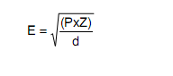
E là cường độ điện trường (V/m)
P là công suất ra của TEM-CELL (Z) Z là trở kháng buồng đo (50 W)
d là khoảng cách (m) giữa thành trên và tấm tiếp đất (vách ngăn).
F.10.3. Kích thước buồng đo kiểu TEM
Để duy trì một trường thuần nhất trong TEM-CELL và để thực hiện các phép đo có tính lặp lại, chiều cao của STU không được lớn hơn 1/3 chiều cao mặt trong của buồng đo.
F.10.4. Các dây nguồn, tín hiệu và điều khiển
TEM-CELL được gắn vào một bảng có trang bị một ổ cắm đồng trục và một dắc cắm có số chân tương ứng. Nguồn cung cấp và các dây dẫn tín hiệu chạy từ dắc cắm lên thành của buồng đo được nối trực tiếp đến bộ phận thử.
Các bộ phận ngoài như cảm biến, bộ cung cấp nguồn và bộ điều khiển được nối:
(i). Qua thiết bị ngoại vi có vỏ;
(ii) Qua xe đặt cạnh TEM-CELL;
(iii) Trực tiếp tới bảng với ổ cắm có vỏ.
Các dây cáp có vỏ phải được sử dụng để nối TEM-CELL đến các thiết bị ngoại vi hoặc xe.
F.11. Thử theo phương pháp "Điện trường tự do"
F.11.1. Phương pháp này là thử các STU bằng cách đặt một STU hoàn chỉnh vào môi trường có bức xạ điện từ.
F.11.2. Kiểu, vị trí và hướng của máy phát trường điện từ
F.11.2.1. Kiểu máy phát trường điện từ
F.11.2.1.1. Bất cứ máy phát trường điện từ nào được chọn đều phải sinh ra được cường độ điện trường theo yêu cầu tại điểm chuẩn theo các tần số thích hợp.
F.11.2.1.2. Thiết bị phát trường có thể có một hoặc nhiều ăng ten hoặc một ăng ten tấm.
F.11.2.1.3. Kết cấu và hướng của máy phát trường điện từ phải sao cho trường được phân cực theo cả phương nằm ngang và thẳng đứng tại các tần số giữa từ 20 đến 1000 MHz.
F.11.2.2 Chiều cao và khoảng cách đo
F.11.2.2.1 Chiều cao
F.11.2.2.1.1 Tâm pha của ăng ten phải cao hơn tấm tiếp đất đặt cách STU ít nhất 0,5 m.
F.11.2.2.1.2. Tất cả các bộ phận phát xạ của ăng ten đều phải cách đế bản tiếp đất đỡ STU ít nhất 0,25m.
F.11.2.2.2. Khoảng cách đo
F.11.2.2.2.1. Độ thuần nhất cao nhất của trường có thể đạt được bằng cách đặt máy phát trường điện từ xa STU hết mức có thể. Khoảng cách thường là từ 1 đến 5 m.
F.11.2.2.2.2. Nếu thử được thực hiện trong một buồng kín, các bộ phận phát sóng của ăng ten phải cách các vật liệu thu sóng vô tuyến ít nhất 0,5 m và phải cách thành của buồng ít nhất 1,5 m. Không có bất cứ vật liệu hấp thụ nào nằm giữa ăng ten phát và STU.
F.11.2.2.3. Vị trí của ăng ten so với STU
F.11.2.2.3.1 Máy phát trường điện từ phải cách xa mép của tấm tiếp đất ít nhất 0,5 m.
F.11.2.2.3.2 Tâm pha của máy phát trường điện từ phải nằm trên mặt phẳng:
(i) Vuông góc với tấm tiếp đất;
(ii) Vuông góc với mép tấm tiếp đất trên đó phần chính của chùm dây cáp chạy qua;
(iii) Chia đôi mép của tấm tiếp đất tại điểm giữa của phần chính chùm dây cáp.
Ăng ten phải được đặt song song với mặt phẳng vuông góc và trùng với mép của tấm tiếp đất trên đó phần chính của chùm dây cáp chạy qua.
F.11.2.2.3.3 Bất cứ máy phát trường điện từ nào được đặt trên tấm tiếp đất hoặc trên STU đều phải phủ hoàn toàn STU.
F.11.2.3. Điểm chuẩn
F.11.2.3.1. Điểm chuẩn là điểm tại đó cường độ điện trường được đo. Nó được định nghĩa như sau:
F.11.2.3.1.1. Theo phương nằm ngang cách tâm pha của ăng ten ít nhất 2m, hoặc theo phương thẳng đứng cách các bộ phận bức xạ của ăng ten tấm ít nhất 1 m.
F.11.2.3.1.2. Nằm trên mặt phẳng:
(i) Vuông góc với tấm tiếp đất;
(ii) Vuông góc với mép tấm tiếp đất trên đó phần chính của chùm dây cáp chạy qua.
(iii) Chia đôi mép của tấm tiếp đất tại điểm giữa của phần chính chùm dây cáp
F.11.2.3.1.3 Điểm chuẩn phải trùng với điểm giữa của phần chính chùm dây chạy dọc theo mép tấm tiếp đất gần ăng ten nhất và cao hơn tấm tiếp đất 100 mm ± 10 mm.
F.11.3. Phát ra cường độ điện trường yêu cầu
F.11.3.1 Phương pháp thử
F.11.3.1.1. Sử dụng phương pháp thay thế để đảm bảo rằng các điều kiện về trường thử đã được đáp ứng.
F.11.3.1.2. Phương pháp thay thế
Đối với từng tần số thử yêu cầu, mức nguồn RF của máy phát trường điện từ phải được chỉnh đặt để tạo ra được cường độ điện trường thử yêu cầu tại điểm chuẩn của khu vực thử khi chưa có mặt STU.
Mức nguồn RF, cũng như tất cả các chỉnh đặt tương ứng khác đối với máy phát trường điện từ, phải được ghi lại trong biên bản thử (đường cong hiệu chuẩn). Thông tin được ghi lại để sử dụng cho mục đích phê duyệt kiểu. Nếu có bất cứ một thay đổi nào đối với thiết bị tại vị trí thử thì phải thực hiện lặp lại phương pháp thay thế.
F.11.3.1.3. Sau đó STU, có thể cả tấm tiếp đất phụ, được đưa vào xe thử theo các điều kiện được nêu tại F.11.2. Nếu sử dụng tấm tiếp đất thứ hai, nó phải là tấm tiếp đất có vạch dấu trong phạm vi 5 mm và phải được nối điện. Sau đó nguồn nuôi yêu cầu, như định nghĩa trong F.11.3.1.1, được cấp cho máy phát trường điện từ theo từng tần số được định nghĩa trong phần 5.
F.11.3.1.4. Thiết bị ngoài phải cách điểm chuẩn khi hiệu chuẩn ít nhất là 1 m.
F.11.3.1.5. Bất cứ tham số nào được chọn để tạo ra trường theo F.11.3.1.2, thì cùng một tham số đó phải được sử dụng để tái tạo lại cường độ điện trường yêu cầu khi thử.
F.11.3.1.6. Thiết bị đo cường độ điện trường
Thiết bị được sử dụng để xác định cường độ điện trường trong giai đoạn hiệu chuẩn của phương pháp thay thế là một đầu đo trường đẳng hướng.
F.11.3.1.7. Tâm pha của thiết bị đo cường độ điện trường phải được đặt tại điểm chuẩn.
F.11.3.2 Đường đồng mức cường độ điện trường
F.11.3.2.1 Trong pha hiệu chuẩn của phương pháp thay thế (trước khi đưa STU vào khu vực thử), cường độ điện trường có thể không nhỏ hơn 50% cường độ điện trường danh định tại điểm cách 1,0m ± 0,05 m ở cả hai phía của điểm chuẩn trên đường thẳng đi qua điểm đó và song song với cạnh tấm tiếp đất.
PHỤ LỤC F.1
(quy định)
THỬ THEO PHƯƠNG PHÁP ĐƯỜNG DÂY DẢI BĂNG
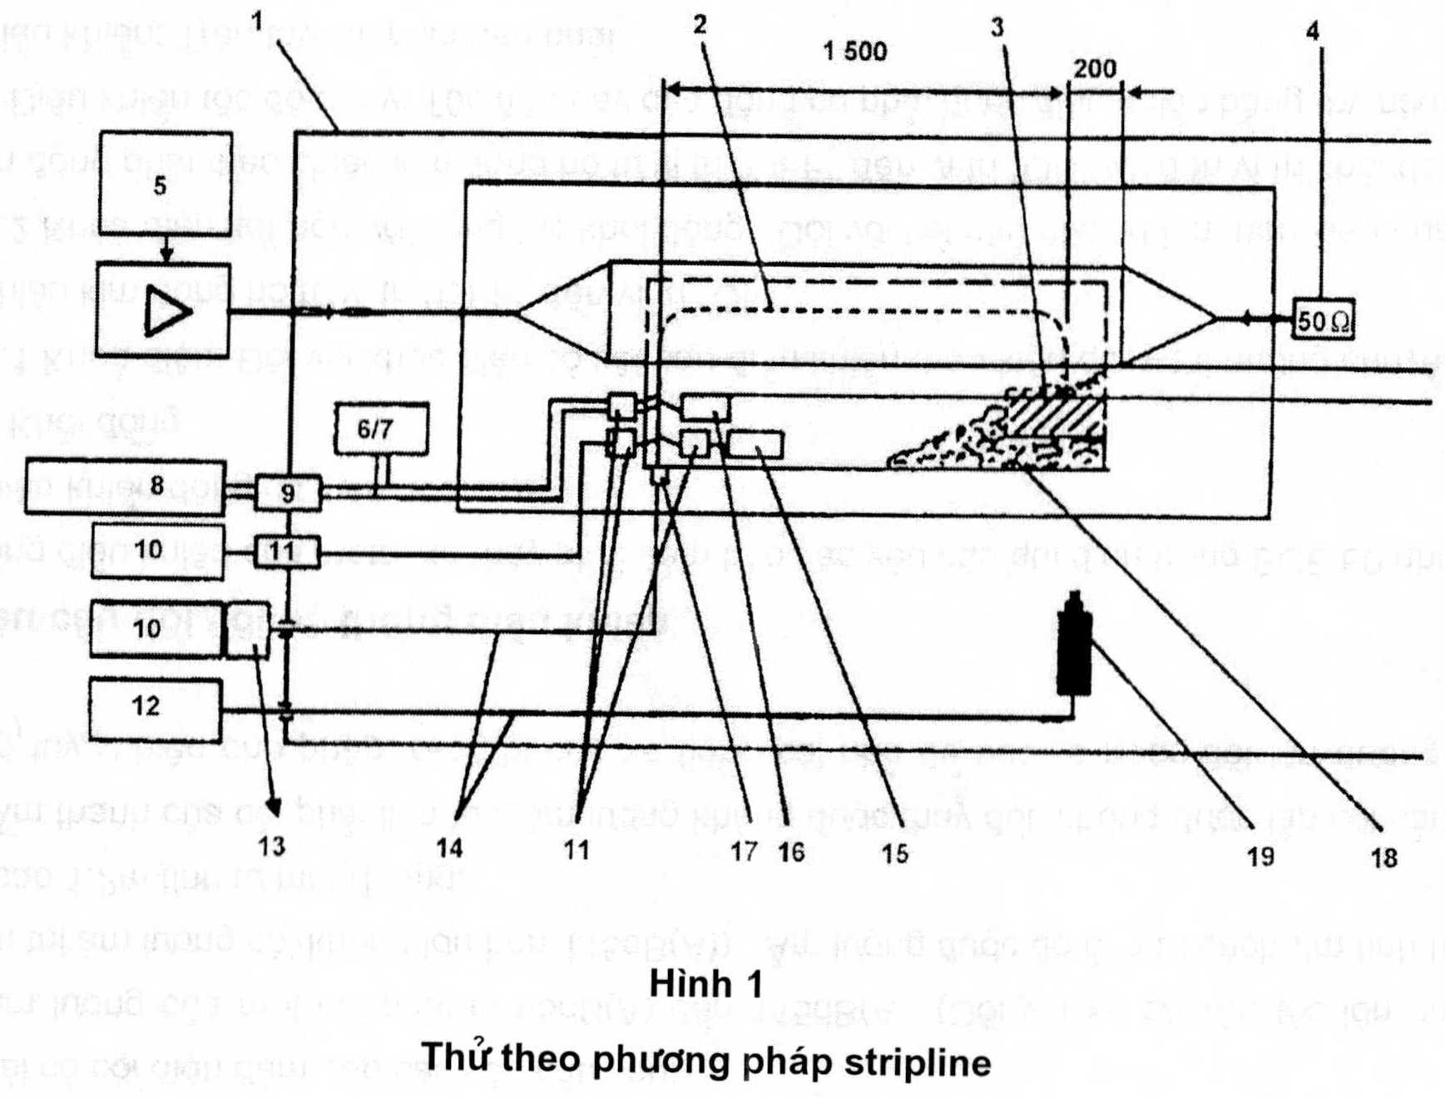
1. Bộ phận che chắn
2. Chùm dây
3. STU
4. Điện trở cuối
5. Máy phát tần số
6. Biến thế
7. 'c quy
8. Nguồn cung cấp
9. Bộ lọc
10. Thiết bị ngoại vi
11. Bộ lọc
12. Mạch viđêô thiết bị ngoại vi
13. Bộ chuyển đổi quang điện tử
14. Các đường truyền quang học
15. Thiết bị ngoại vi không màn chắn
16. Thiết bị ngoại vi có màn chắn
17. Bộ chuyển đổi quang điện tử
18. Đế cách điện
19. Ca-mê-ra
Hình F.1.1 - Thử theo phương pháp đường dây dải băng
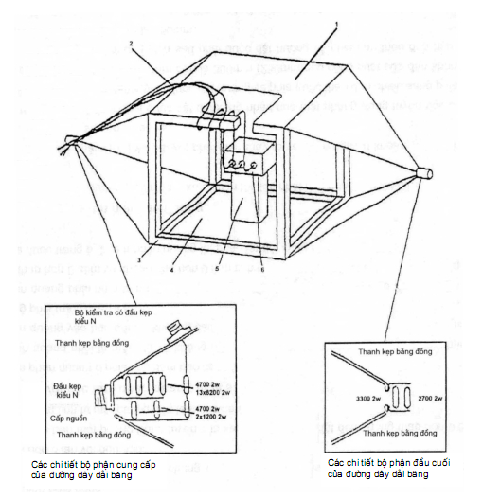
1. Tấm tiếp đất
2. Khung chính và các dây cáp cảm biến/bộ kích
3. Khung gỗ
4. Tấm dẫn
5. Bộ cách điện
6. Vật thử
Hình F.1.2 - Thử theo phương pháp đường dây dải băng 800 mm

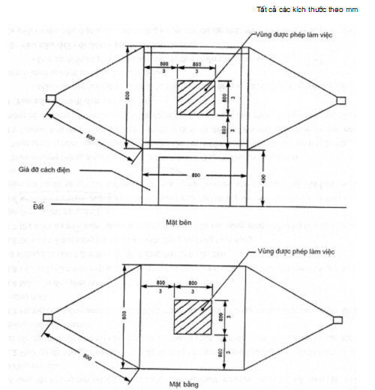
Hình F.1.3 - Các kích thước đường dây dải băng 800 mm
PHỤ LỤC F.2
(quy định)
THỬ BẰNG PHƯƠNG PHÁP KÍCH THÍCH DÒNG CẢM ỨNG
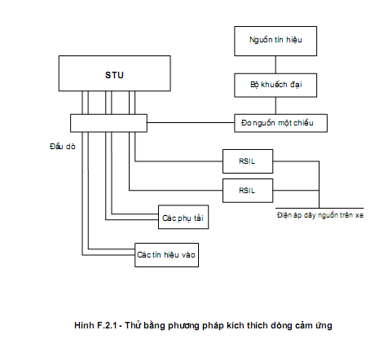
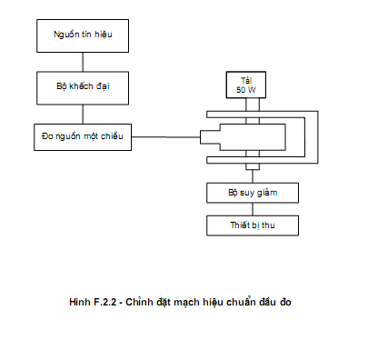
PHỤ LỤC F.3
(quy định)
THỬ THEO PHƯƠNG PHÁP TEM-CELL
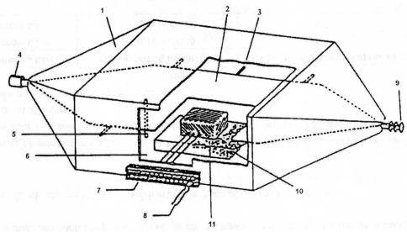
1. Vật dẫn ngoài, che bảo vệ
2. Vật dẫn trong, vách ngăn
3. Bộ cách điện
4. Đầu vào
5. Bộ cách điện
6. Cổng
7. Bảng nối
8. Nguồn cung cấp STU
9. Điện trở cuối 50 W
10. Bộ cách điện
11. STU (chiều cao lớn nhất: 1/3 của chiều cao trong của buồng đo)
Hình F.3.1
PHỤ LỤC F.4
(quy định)
MÔ HÌNH HỆ THỐNG PHỨC HỢP CÓ MÀN CHẮN BẢO VỆ
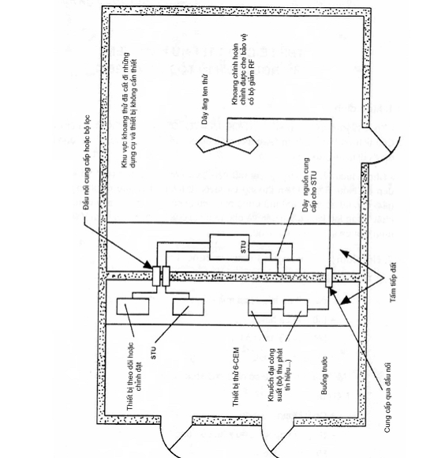
Hình F.4.1
PHỤ LỤC G
(quy định)
BẢN THÔNG SỐ KỸ THUẬT VỀ TƯƠNG THÍCH ĐIỆN TỪ CỦA KIỂU MÔ TÔ, XE MÁY HAI BÁNH HOẶC BA BÁNH (ĐƯỢC NỘP KÈM HỒ SƠ PHÊ DUYỆT KIỂU BỘ PHẬN NẾU BẢN NÀY ĐƯỢC NỘP RIÊNG VỚI HỒ SƠ PHÊ DUYỆT KIỂU XE)
Bản thông số kỹ thuật này phải gồm các thông tin được nêu trong phụ lục B của TCVN 6888:2001, phần B.1, các mục sau:
B.1.1.1,
B.1.1.2,
B.1.1.4 đến B.1.1.6, B.1.2.1 và B.1.2.4,
B.1.4.0 đến B.1.4.6, B.1.4.6.1.2
B.1.5.1 và B.1.5.2
B.2.1.1 đến B.2.1.1.5
B.3.1.1, B.3.2.1.3, B.3.2.1.4, B.3.2.3 đến B.3.2.7.2, B.3.2.8 đến B.3.2.8.2.4.
Nếu cần, người xin phê duyệt kiểu bộ phận còn phải cung cấp một bản mô tả tóm tắt các bộ phận điện và/hoặc điện tử được sử dụng trong các hệ thống truyền lực, phanh, chiếu sáng, tín hiệu, lái.
PHỤ LỤC H
(tham khảo)
(Ví dụ về giấy chứng nhận phê duyệt kiểu bộ phận về tương thích điện từ của kiểu mô tô, xe máy của các nước thuộc EC)
Tên cơ quan có thẩm quyền
Số biên bản thử: ............................ Bởi phòng thử nghiệm: .............................. Ngày.....tháng......năm...... Phê duyệt kiểu bộ phận số: .................................. Phê duyệt kiểu bộ phận mở rộng số: ........................
1 Nhãn hiệu xe ........................................................................................................................................
2 Kiểu xe (thêm các chi tiết về bất cứ kiểu loại và kiểu dạng nào): ..........................................................
3 Tên và địa chỉ của nhà sản xuất: ..........................................................................................................
.................................................................................................................................................................
4 Tên và địa chỉ của đại diện nhà sản xuất (nếu có):...............................................................................
.................................................................................................................................................................
5 Ngày nộp xe để thử: .............................................................................................................................
6 Được cấp phê duyệt kiểu bộ phận/ không được cấp phê duyệt kiểu bộ phận(1)
7 Nơi cấp: ................................................................................................................................................
8 Ngày cấp: .............................................................................................................................................
9 Chữ ký: ................................................................................................................................................. Chú thích: (1) Gạch phần không áp dụng
PHỤ LỤC J
(quy định)
BẢN THÔNG SỐ KỸ THUẬT VỀ TƯƠNG THÍCH ĐIỆN TỪ CỦA KIỂU BỘ PHẬN KỸ THUẬT SỬ DỤNG RIÊNG (Kèm theo hồ sơ phê duyệt kiểu bộ phận).
Bản thông số kỹ thuật này phải gồm các thông tin được nêu trong phụ lục B của TCVN 6888:2001, phần B.1, các mục liên quan đến bộ phận kỹ thuật điện/ điện tử sử dụng riêng tương ứng
PHỤ LỤC K
(tham khảo)
(Ví dụ về giấy chứng nhận phê duyệt kiểu bộ phận về tương thích điện từ của kiểu bộ phận kỹ thuật sử dụng riêng của các nước thuộc EC)
Tên cơ quan có thẩm quyền
Số báo cáo thử: ............................. Bởi phòng thử nghiệm: .............................. Ngày.....tháng......năm...... Phê duyệt kiểu bộ phận số: .................................. Phê duyệt kiểu bộ phận mở rộng số: ........................
1 Nhãn hiệu bộ phận kỹ thuật sử dụng riêng ...........................................................................................
2 Kiểu bộ phận kỹ thuật sử dụng riêng (thêm các chi tiết về bất cứ kiểu loại và kiểu dạng nào): .............
.................................................................................................................................................................
3 Tên và địa chỉ của nhà sản xuất : ..........................................................................................................
.................................................................................................................................................................
4 Tên và địa chỉ của đại diện nhà sản xuất (nếu có):................................................................................
.................................................................................................................................................................
5 Ngày nộp bộ phận kỹ thuật sử dụng riêng để thử: ................................................................................
6 Được cấp phê duyệt kiểu bộ phận/ không được cấp phê duyệt kiểu bộ phận(1)
7 Nơi cấp: ................................................................................................................................................
8 Ngày cấp: .............................................................................................................................................
9 Chữ ký: .................................................................................................................................................. Chú thích: (1) Gạch phần không áp dụng

